INSTITUTO DE EDUCACIÓN SUPERIOR PRIVADO
“DANNET”



Manual de Uso del Sistema de Registro de Información Académica

Distrito - Puente Piedra
Lima Metropolitana
2025-2031

Manual de Uso del Sistema de Registro de Información Académica – Damasys
Índice
1. Descripción del Sistema 177
1.1. ¿Qué es Damasys? 177
1.2. Alcance del Sistema 177
1.3. Características Técnicas 178
2. Requerimientos Técnicos 180
2.1. Requerimientos de Hardware 180
2.2. Requerimientos de Software 180
3. Tipos de Usuarios 182
3.1. Administrador 182
3.2. Docente 182
3.3. Estudiante 183
3.4. Roles Personalizados 184
4. Acceso al Sistema 185
4.1. URL de Acceso 185
4.2. Inicio de Sesión 185
4.3. Recuperación de Contraseña 186
4.4. Recomendaciones de Seguridad 186
4.5. Cierre de Sesión 186
5. Módulos del Sistema 188
5.1. Módulo de Inicio 188
5.2. Módulo de Administración 188
5.3. Módulo de Configuración Académica 191
5.4. Módulo de Gestión Estudiantil 200
5.5. Módulo de Personas y Entidades 207
5.6. Módulo de Reportes 210
5.7. Módulo de Docente 213
5.8. Módulo de Estudiante 215
6. Funcionalidades por Tipo de Usuario 218
6.1. Matriz de Funcionalidades 218
7. Preguntas Frecuentes 220
7.1. Acceso y Seguridad 220
7.2. Navegación y Uso General 220
7.3. Para Docentes 220
7.4. Para Estudiantes 221
7.5. Problemas Técnicos 222
7.6. Reportes y Documentos 223
7.7. Soporte y Asistencia 223
8. Glosario de Términos 224
9. Información de Contacto y Soporte 225

Descripción del Sistema

¿Qué es Damasys?
Damasys (DANNET Management System) es un sistema integral de gestión académica desarrollado específicamente para el Instituto DANNET. Su propósito es centralizar y automatizar todos los procesos relacionados con el registro y gestión de información académica.

Alcance del Sistema
Damasys gestiona los siguientes procesos académicos:
Módulo Principal | Submódulos | Descripción General
Administración | Usuarios  Roles  Permisos | Permite gestionar los accesos, roles y permisos de los distintos usuarios del sistema.
Configuración Académica | Unidades de Aprendizaje  Especialidades  Programa de estudios  Malla Curricular  Prerrequisitos  Criterios de Calificación  Horarios Base  Aulas  Programación de Cursos | Contiene todas las opciones para definir la estructura académica de la institución, sus programas, cursos, horarios y criterios de evaluación.
Gestión Estudiantil | Estudiantes  Apoderados  Matrículas  Asistencias  Notas y Evaluaciones  Certificados, Grados y Títulos  Seguimiento de Egresados | Facilita la administración integral de la información estudiantil, desde la matrícula hasta la emisión de certificados y seguimiento posterior.
Personas y Entidades | Docentes  Personal Administrativo  Entidades Legales | Administra la información personal y laboral de docentes, personal administrativo y entidades asociadas.
Reportes | Asistencia por curso  Notas por estudiante  Matrículas | Permite generar y descargar reportes académicos, administrativos o estadísticos en diferentes formatos.
Docente | Mis Cursos  Mi Perfil | Módulo destinado al personal docente, que permite acceder a sus cursos asignados, registrar notas y actualizar su información personal.
Estudiante | Mi Programa Académico  Mis Cursos y Horarios  Mis Notas  Mis Pagos  Mi Perfil | Permite a los estudiantes consultar su información académica, realizar pagos y visualizar su progreso académico.
El presente Manual de Uso del Sistema de Registro de Información Académica – Damasys constituye una guía institucional para orientar el acceso, navegación y uso de las funcionalidades disponibles en el sistema académico, según el tipo de usuario: administrador, docente y estudiante.
Debido a la naturaleza dinámica del sistema y a los procesos de mejora continua institucional, el presente manual se encuentra sujeto a actualización cuando se incorporen nuevas funcionalidades, módulos, reportes, interfaces, procedimientos académicos o mejoras tecnológicas. Dichas actualizaciones serán realizadas por el responsable técnico institucional, en coordinación con las áreas usuarias correspondientes, procurando mantener la coherencia entre el sistema operativo, el manual de uso, el MV7 y los demás documentos vinculantes del expediente institucional.

Características Técnicas
Tecnología | Descripción | Características de Seguridad Destacadas
Laravel 12 (Backend) | Framework PHP moderno y robusto para el desarrollo de aplicaciones web y APIs. | - Protección contra CSRF (Cross-Site Request Forgery) mediante tokens automáticos.  - Sistema de autenticación y autorización integrado (Laravel Breeze y Sanctum).  - Encriptación de datos sensibles con claves AES-256.  - Validación de entrada centralizada para evitar inyección SQL y XSS.  - Middleware de seguridad configurable (rate limiting, verificación de sesión, entre otros).
Vue 3 (Frontend) | Framework progresivo de JavaScript enfocado en la creación de interfaces reactivas y componentes modulares. | - Previene inyecciones XSS al escapar expresiones automáticamente.  - Soporte para componentes aislados, reduciendo fugas de datos o manipulación del DOM.  - Integración segura con APIs usando librerías como Axios con CSRF tokens y CORS configurado.
Tabler CSS (Librería de estilos) | Framework CSS basado en Bootstrap, diseñado para paneles administrativos modernos y responsivos. | - Basado en Bootstrap 5, por lo que hereda sus buenas prácticas de seguridad (saneamiento de clases, evitar inline scripts).  - Diseño limpio que reduce dependencias externas (menor superficie de ataque).  - Compatible con Content Security Policy (CSP) para evitar inyecciones de estilo o script.

- Tamaño de la aplicación:
  - Aproximadamente 1.4 MB sin imágenes
  - Aproximadamente 2.0 MB con imágenes
- Optimización:
  - Implementa paginación para reducir la carga de datos en cada solicitud.
  - Utiliza carga segmentada (chunks) mediante Vite, mejorando los tiempos de carga inicial y el rendimiento del frontend.
- Arquitectura:
  - Basada en un modelo cliente-servidor, donde:
    - El frontend está desarrollado con Vue 3 (interfaz dinámica y reactiva).
    - El backend utiliza Laravel 12 (gestión de lógica de negocio, seguridad y API REST).
  - Comunicación mediante API RESTful, asegurando separación de responsabilidades y escalabilidad.

Requerimientos Técnicos

Requerimientos de Hardware
Dispositivos Compatibles
Damasys es compatible con una amplia gama de dispositivos:
- Computadoras de escritorio (Windows, macOS, Linux)
- Laptops
- Tablets (Android, iOS/iPadOS)
- Smartphones (Android, iOS)
Especificaciones Mínimas
Procesador:
- Intel Core i3 o equivalente (i5 recomendado)
- Procesadores de gama media para dispositivos móviles
Memoria RAM:
- 2 GB mínimo (4 GB recomendado para PC/Laptop)
- 2 GB para tablets y smartphones
Conectividad:
- Conexión a Internet obligatoria (el sistema no funciona en modo offline)
- Velocidad mínima recomendada: 2 Mbps
Resoluciones de Pantalla Recomendadas
Dispositivo | Resolución Mínima | Experiencia de Usuario
Escritorio/Laptop | 1366 × 768 px | Fluida y completa
Tablet | 768 × 1024 px | Funciona bien con sidebar colapsable
Móvil | 360 × 640 px | Funciona con diseño simplificado

Requerimientos de Software
Navegadores Web Compatibles
Navegador | Versión Mínima | Estado de Compatibilidad
Google Chrome | 90+ | Totalmente compatible
Microsoft Edge (Chromium) | 90+ | Totalmente compatible
Mozilla Firefox | 90+ | Compatible (Windows, macOS, Linux)
Safari | 14+ | Compatible (macOS y iOS)
Opera | 76+ | Compatible
Chrome for Android | 90+ | Compatible
Safari iOS | 14+ | Compatible
Internet Explorer | Todas | No compatible
Nota importante: Internet Explorer no es compatible con Damasys, ya que las tecnologías utilizadas (Bootstrap 5 y Tabler) no ofrecen soporte para este navegador. Se recomienda utilizar navegadores modernos.
Sistema Operativo
- Windows: 7, 8, 10, 11
- macOS: 10.14 (Mojave) o superior
- Linux: Distribuciones modernas (Ubuntu 18.04+, Fedora, etc.)
- Android: 7.0 o superior
- iOS/iPadOS: 14.0 o superior
Otros Requerimientos
- JavaScript habilitado en el navegador
- Cookies habilitadas
- Lector de PDF (para visualización de reportes y certificados)

Tipos de Usuarios
Damasys cuenta con diferentes perfiles de usuario, cada uno con funcionalidades y permisos específicos según su rol en la institución.

Administrador
Descripción
El usuario Administrador tiene acceso completo a todas las funcionalidades del sistema. Es el rol con mayor nivel de privilegios y responsabilidad.
Permisos y Capacidades
- Acceso total a todos los módulos del sistema
- Gestión de usuarios, roles y permisos
- Configuración académica completa
- Gestión de estudiantes, docentes y personal
- Registro y modificación de matrículas, notas y asistencias
- Generación de todo tipo de reportes
- Emisión de certificados, grados y títulos
- Configuración de parámetros del sistema
- Puede asumir roles de docente o estudiante si es necesario
Responsabilidades
- Mantener la integridad de los datos del sistema
- Gestionar los permisos y accesos de otros usuarios
- Supervisar el correcto funcionamiento del sistema
- Configurar y mantener actualizados los parámetros académicos

Docente
Descripción
Usuario asignado a uno o varios cursos programados, con capacidad de gestionar la información académica de sus estudiantes.
Permisos y Capacidades
- Visualizar sus cursos asignados
- Registrar y modificar notas de sus estudiantes
- Gestionar asistencias en sus cursos
- Consultar información de estudiantes matriculados en sus cursos
- Visualizar su perfil personal
- Consultar horarios de sus clases
- No puede modificar la configuración del curso programado (horario, aula, criterios)
Módulos Disponibles
- Mis Cursos: Acceso a todos los cursos asignados
- Mi Perfil: Información personal y profesional

Estudiante
Descripción
Usuario que puede consultar toda su información académica personal y realizar seguimiento de su progreso educativo.
Permisos y Capacidades
- Visualizar su programa académico (carrera en la que está inscrito)
- Consultar sus cursos matriculados y horarios
- Visualizar sus notas de todos los ciclos cursados
- Consultar su historial de pagos (realizados y pendientes)
- Actualizar su perfil personal
- No puede modificar información académica (notas, matrículas, asistencias)
Módulos Disponibles
- Mi Programa Académico: Información de la carrera
- Mis Cursos y Horarios: Horario de clases y cursos matriculados
- Mis Notas: Calificaciones de todos los ciclos
- Mis Pagos: Historial financiero
- Mi Perfil: Datos personales

Roles Personalizados
Descripción
Damasys permite la creación de roles personalizados según las necesidades específicas de la institución.
Configuración
El administrador puede crear nuevos roles y asignar permisos específicos para cada módulo:
- Lectura (Read): Consultar información
- Creación (Create): Agregar nuevos registros
- Edición (Update): Modificar información existente
- Eliminación (Delete): Borrar registros
Ejemplos de Roles Personalizados
- Coordinador Académico: Gestión de mallas curriculares y horarios
- Secretaria Académica: Gestión de matrículas y certificados
- Jefe de Registro: Gestión de notas y reportes académicos

Acceso al Sistema

URL de Acceso
Para ingresar a Damasys, utilice la siguiente dirección web:
- https://campus.dannet.edu.pe
Recomendación: Guarde esta dirección en los favoritos de su navegador para un acceso más rápido.

Inicio de Sesión
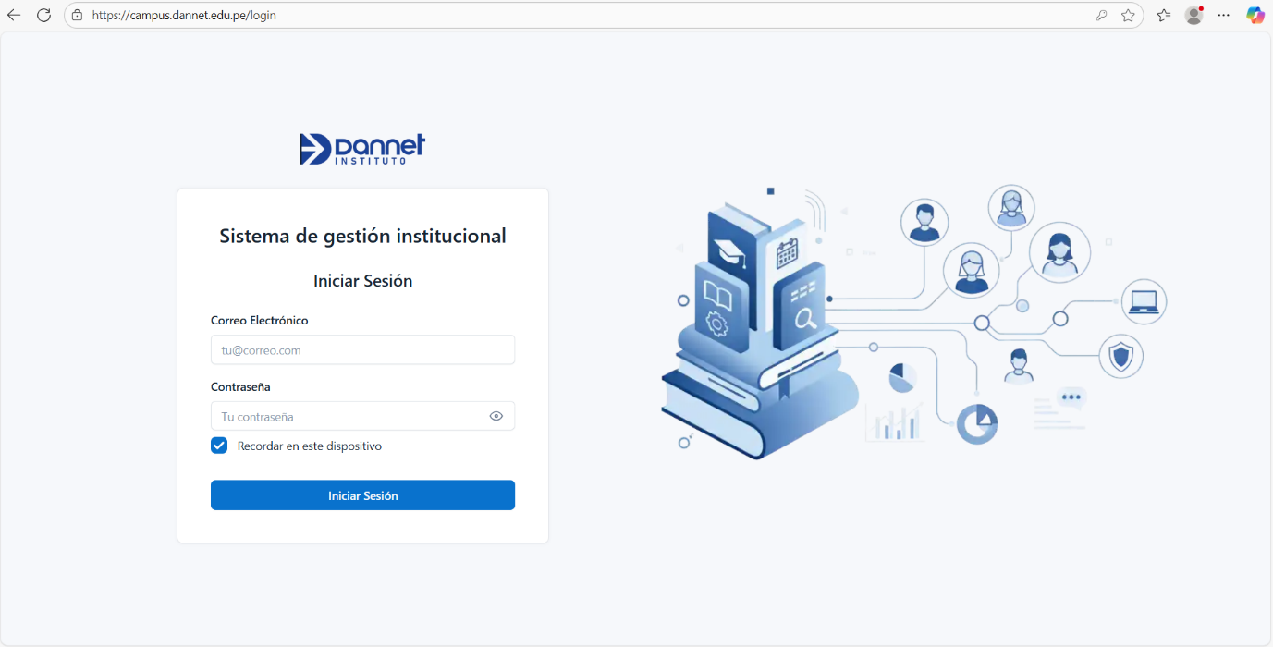
Procedimiento de Acceso
- Abra su navegador web preferido
- Ingrese a: https://campus.dannet.edu.pe
- Complete los campos requeridos:
  - Usuario: Ingrese su nombre de usuario o correo electrónico
  - Contraseña: Ingrese su contraseña personal
- Haga clic en el botón "Iniciar Sesión"
- El sistema validará sus credenciales y lo redirigirá al panel principal
Primera Vez en el Sistema
Si es su primera vez ingresando al sistema:
- Recibirá sus credenciales de acceso del administrador del sistema
- Se recomienda cambiar su contraseña después del primer inicio de sesión
- Verifique que su información de perfil esté completa y actualizada

Recuperación de Contraseña
Política de Recuperación de Contraseñas
Damasys no cuenta con un sistema automatizado de recuperación de contraseñas. Si olvidó su contraseña:
- Contacte al administrador del sistema del Instituto DANNET
- Proporcione su información de identificación (nombre, DNI, código de estudiante/docente)
- El administrador verificará su identidad y procederá a:
  - Restablecer su contraseña
  - Enviarle nuevas credenciales de acceso
Datos de Contacto para Soporte:
- Correo: sistemas@dannet.edu.pe
- Teléfono: +51 910866082
- Presencial: Oficina de Sistemas o Secretaría Académica

Recomendaciones de Seguridad
Para mantener la seguridad de su cuenta:
- No comparta sus credenciales con otras personas
- Utilice una contraseña segura (combinar letras, números y símbolos)
- Cambie su contraseña periódicamente
- Cierre sesión al finalizar, especialmente en equipos compartidos
- No guarde sus credenciales en navegadores de computadoras públicas
- El sistema no cuenta con autenticación de dos factores

Cierre de Sesión
Para cerrar sesión de manera segura:
- Haga clic en su nombre de usuario (esquina superior derecha)
- Seleccione la opción "Cerrar Sesión" o "Salir"
- El sistema lo redirigirá a la pantalla de inicio de sesión
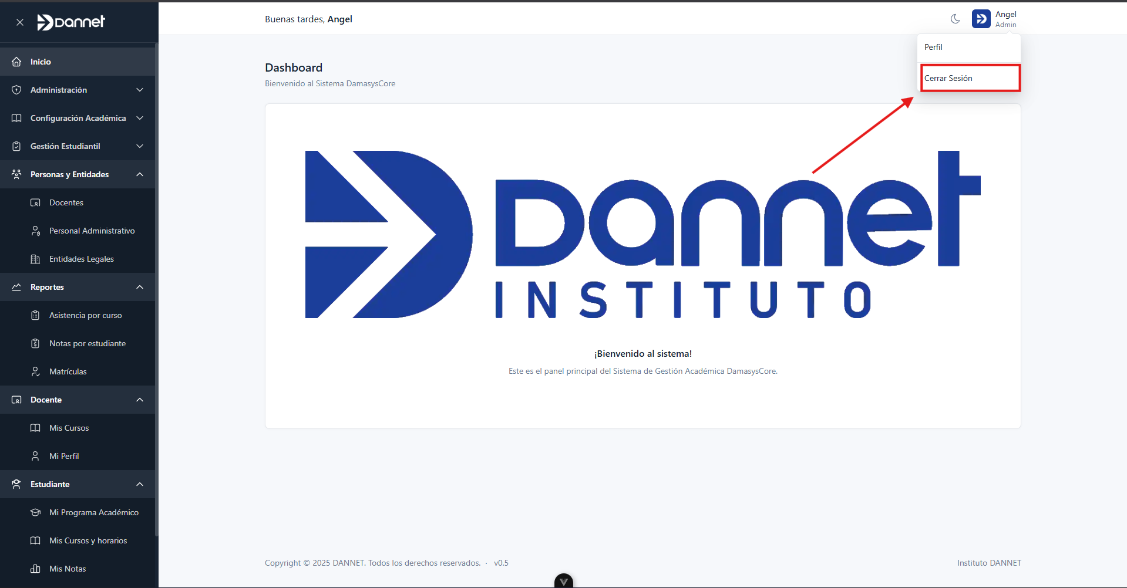

Módulos del Sistema
Damasys está organizado en diferentes módulos según las áreas de gestión académica. A continuación, se describen todos los módulos disponibles en el sistema.

Módulo de Inicio
[INSERTAR CAPTURA: Panel de inicio/dashboard]
El módulo de inicio es la primera pantalla que visualiza el usuario al ingresar al sistema. Presenta solo el logo institucional y el nombre del sistema.

Módulo de Administración
Acceso: Administrador
Este módulo permite la gestión completa de la seguridad y accesos del sistema.
5.2.1 Usuarios
- Crear, editar y eliminar usuarios del sistema
- Asignar roles y permisos específicos
- Activar o desactivar cuentas de usuario
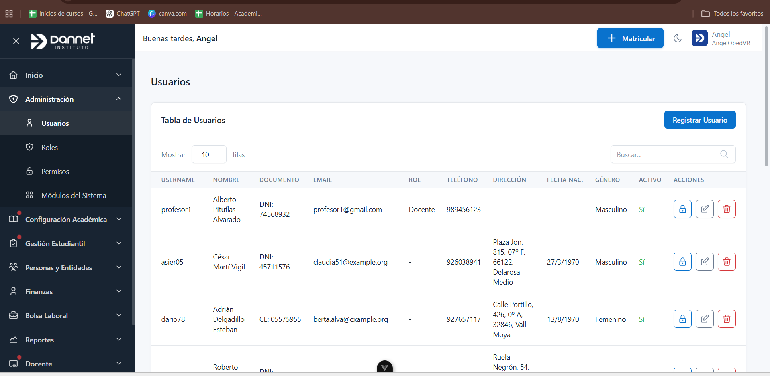
- Gestionar credenciales de acceso

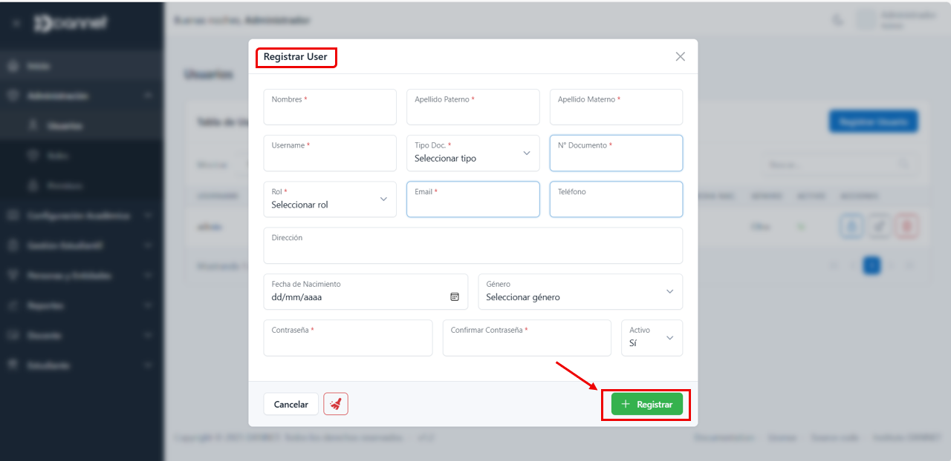
5.2.2 Roles
- Definir roles personalizados
- Configurar permisos por módulo
- Asignar roles a usuarios
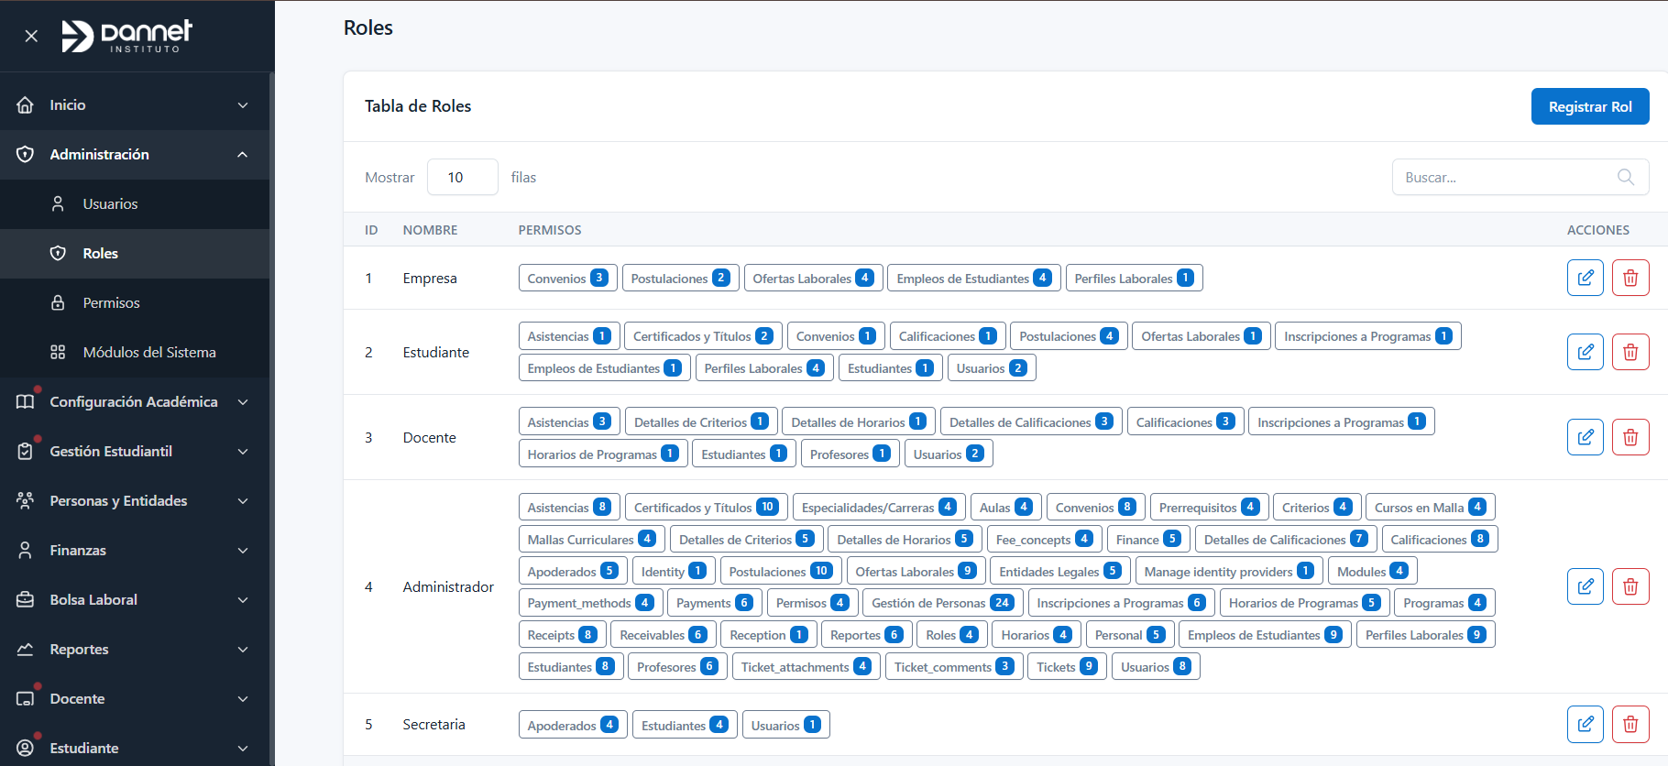
- Gestionar jerarquías de acceso

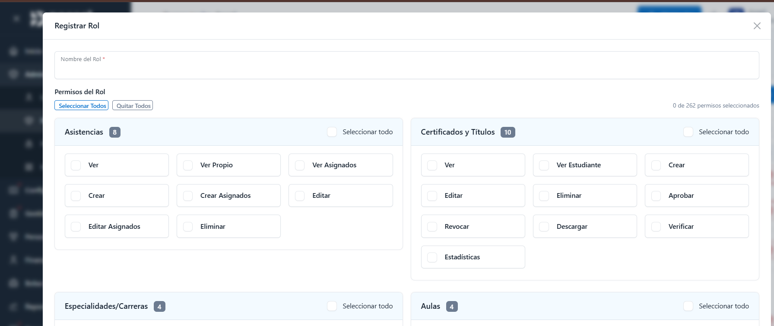
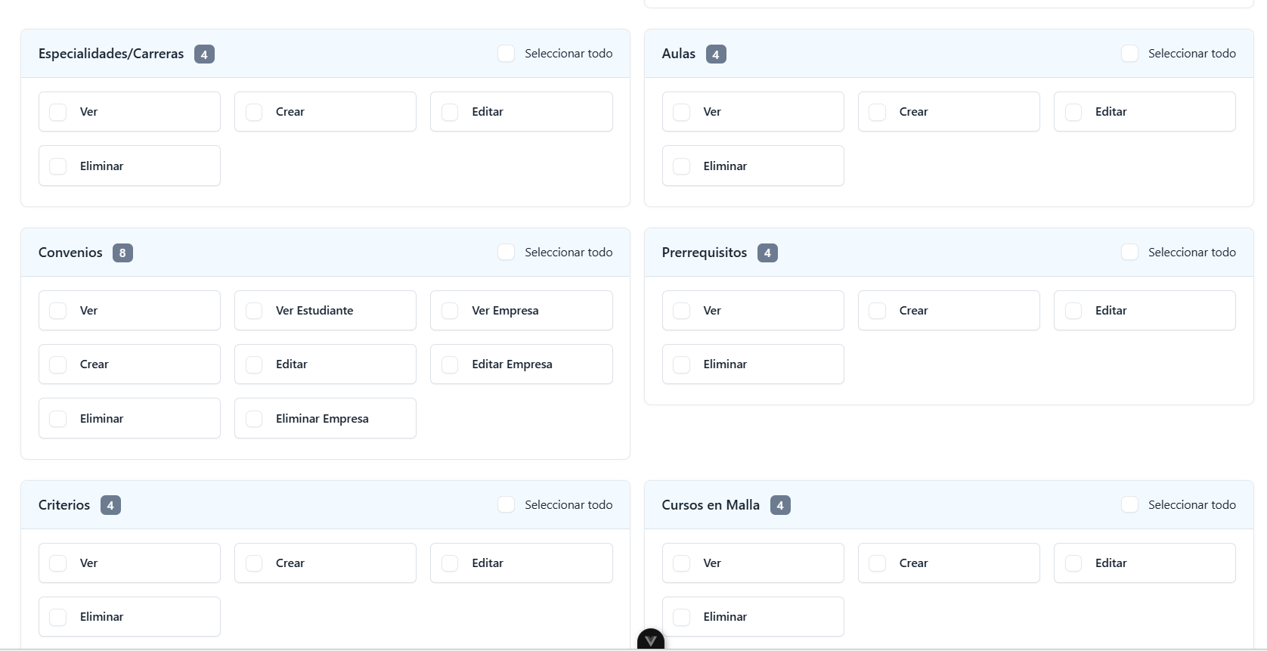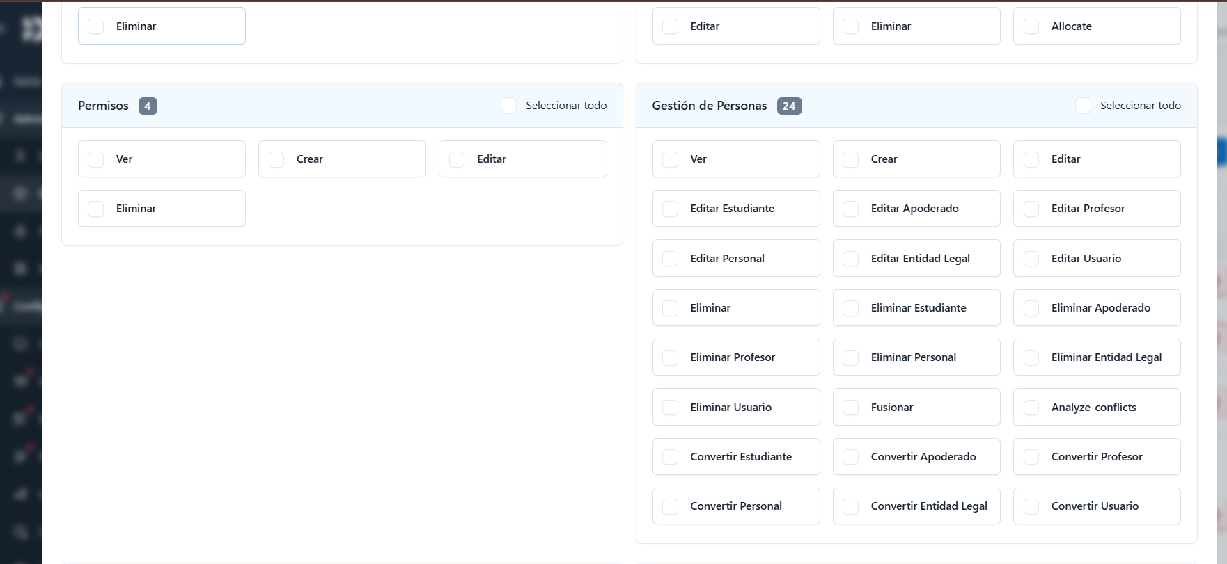
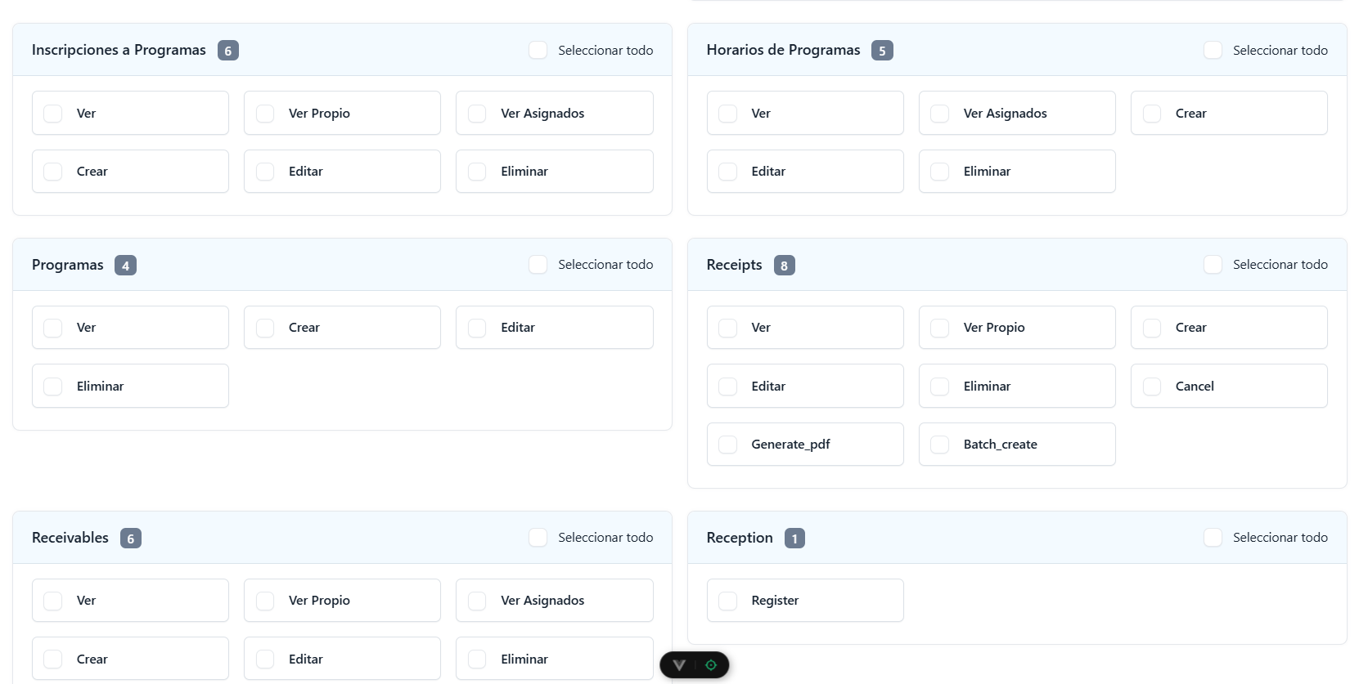
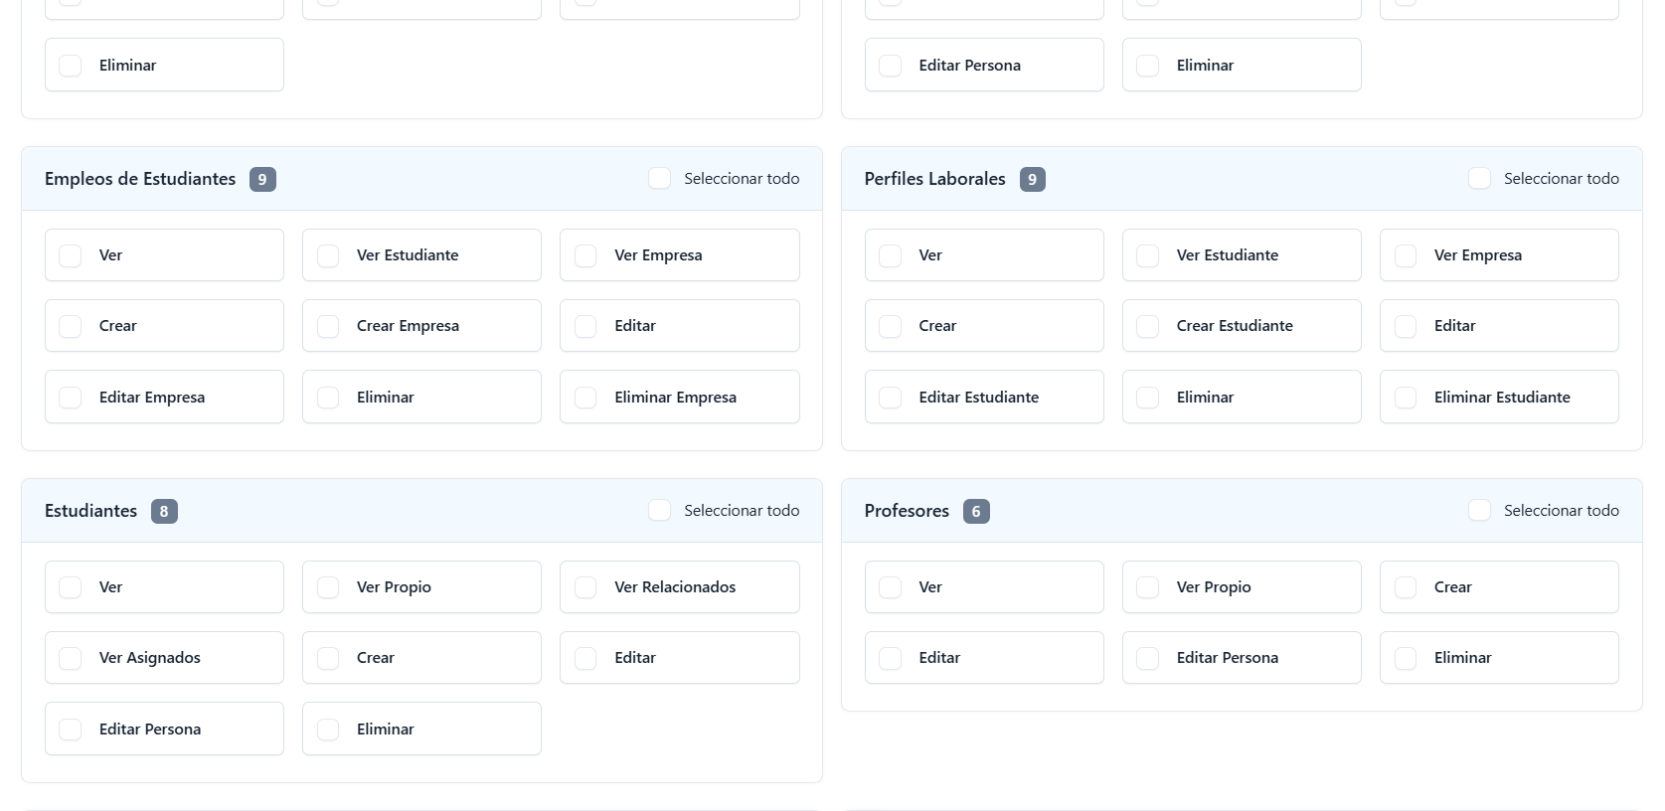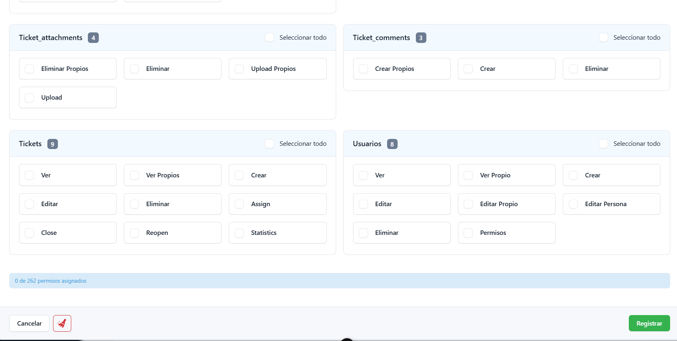

5.2.3 Permisos
- Configurar permisos granulares (Lectura, Creación, Edición, Eliminación)
- Asignar permisos a roles específicos
- Visualizar matriz de permisos
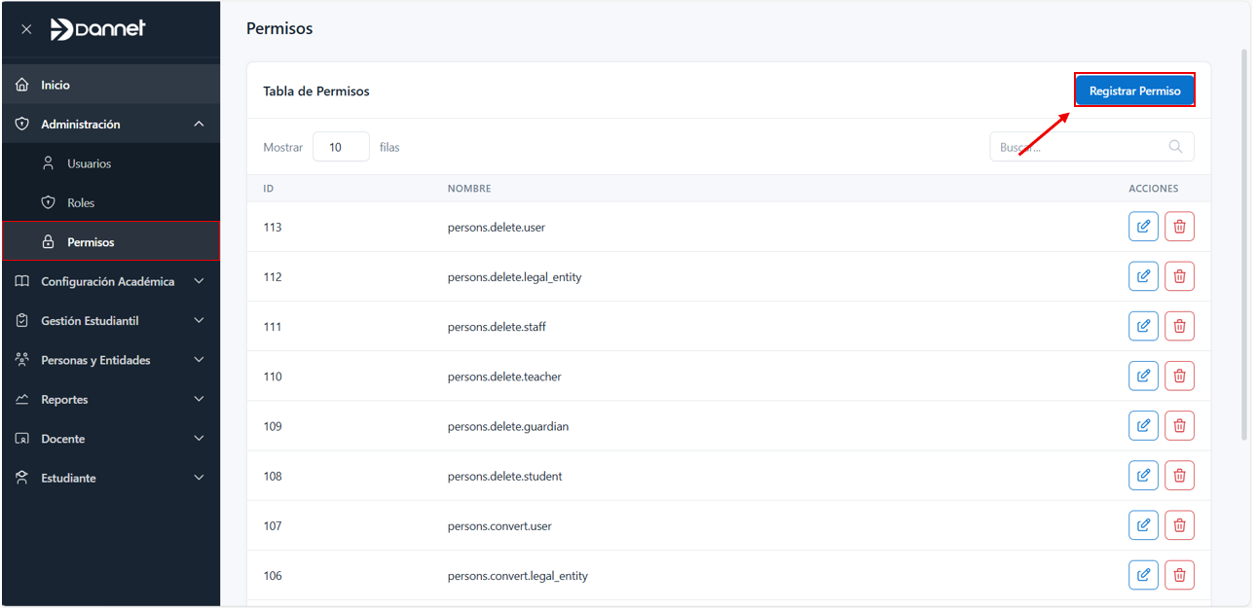
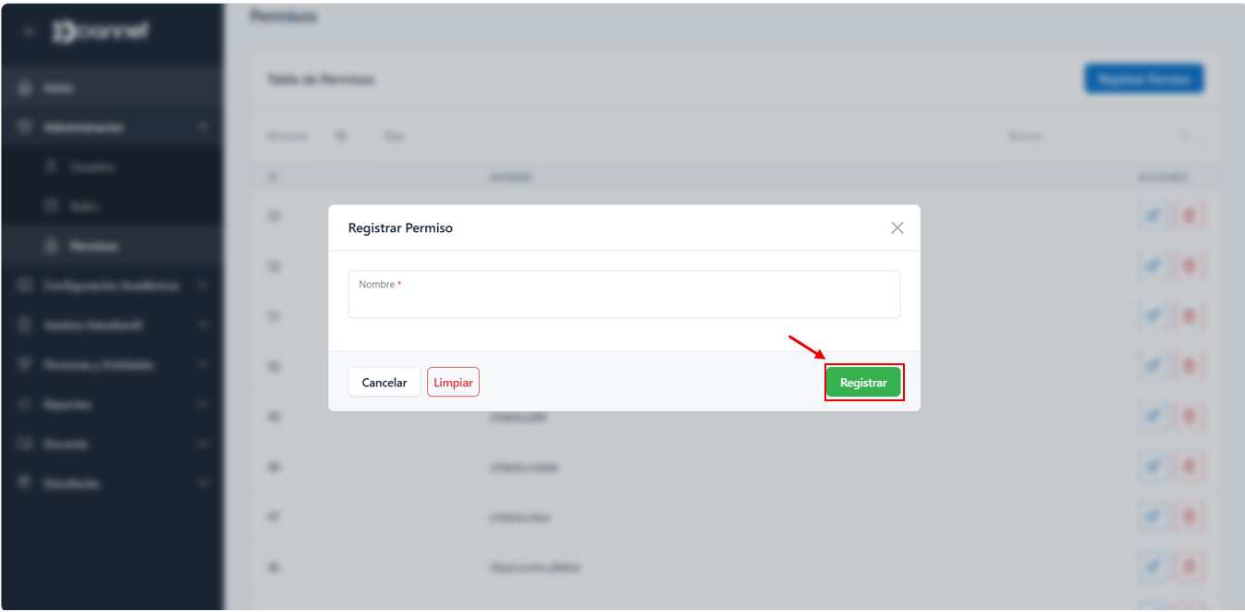

Módulo de Configuración Académica
Acceso: Administrador, Coordinadores
Este módulo contiene todos los elementos para configurar la estructura académica de la institución.
5.3.1 Unidades de Aprendizaje
Gestión del catálogo de cursos/asignaturas disponibles en la institución.
- Crear y editar cursos
- Definir contenidos y competencias
- Asignar créditos académicos
- Establecer modalidades (presencial, virtual, híbrido)
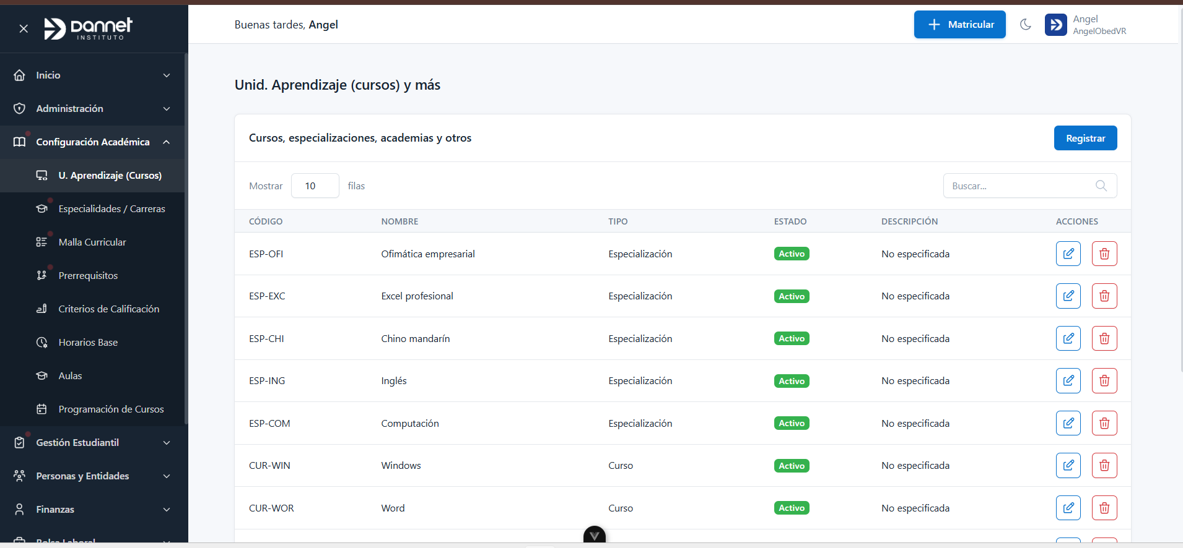

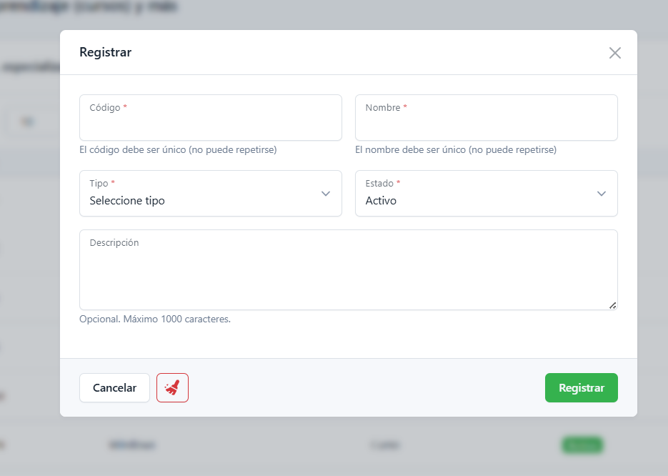

5.3.2 Especialidades/Carreras
Gestión de los programas académicos que ofrece la institución.
- Crear y configurar carreras profesionales
- Definir duración y modalidad
- Establecer requisitos de ingreso
- Gestionar planes de estudio
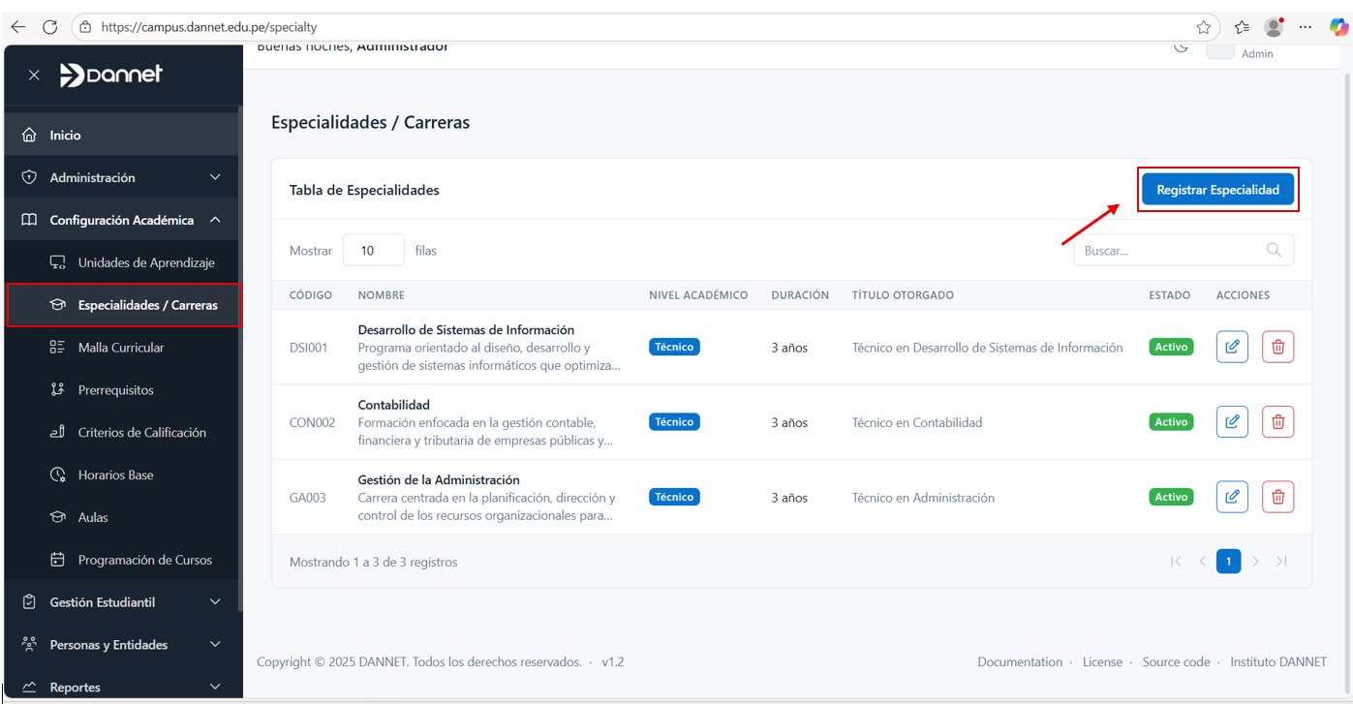
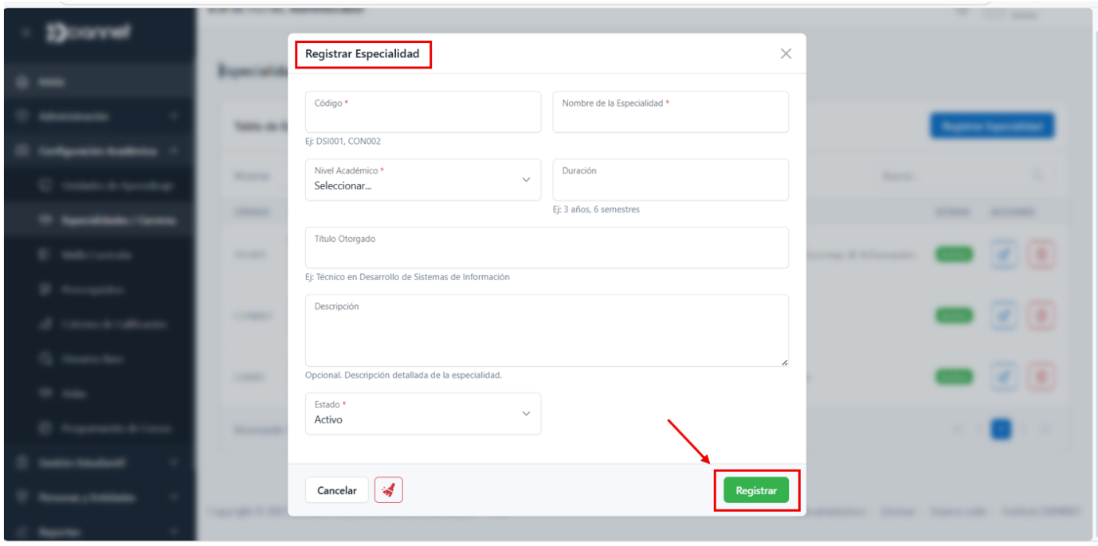
5.3.3 Malla Curricular
Diseño y gestión del plan de estudios por carrera.
- Organizar cursos por ciclos académicos
- Definir secuencia de aprendizaje
- Establecer carga horaria por ciclo
- Vincular cursos con la carrera
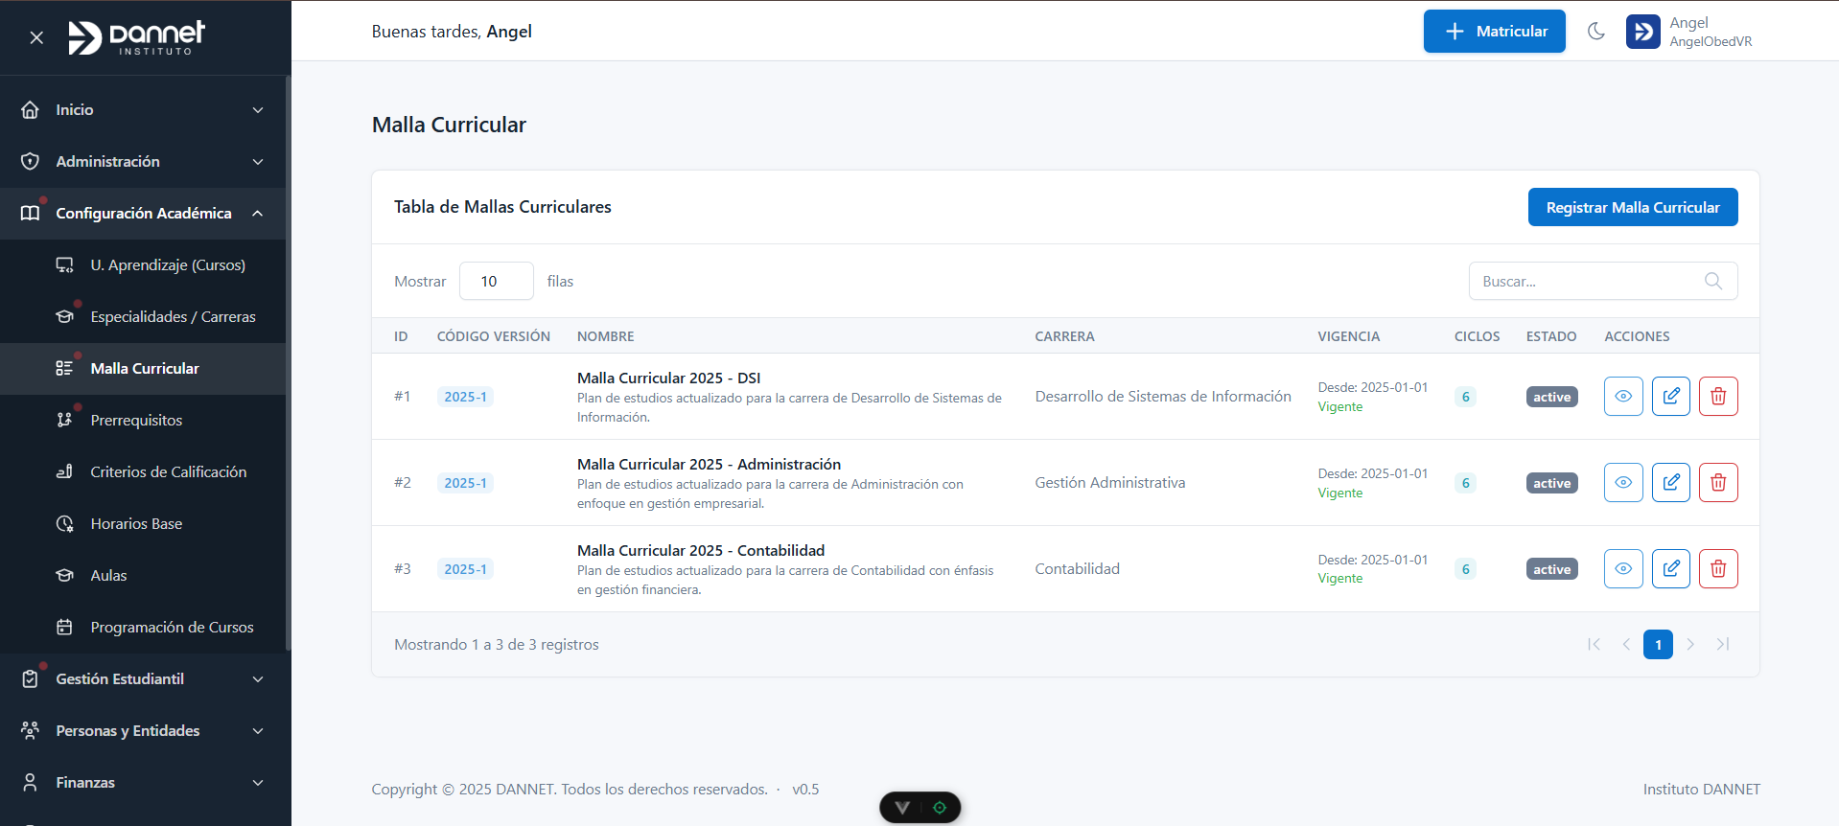

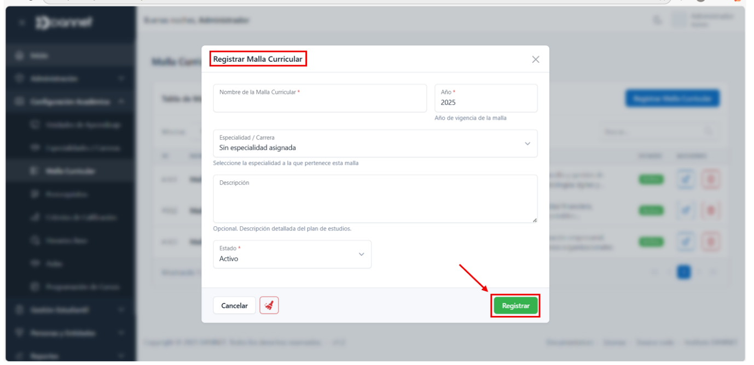
5.3.4 Prerrequisitos
Definición de cursos que deben aprobarse antes de matricularse en otros.
- Establecer dependencias entre cursos
- Configurar requisitos de aprobación
- Visualizar árbol de prerrequisitos
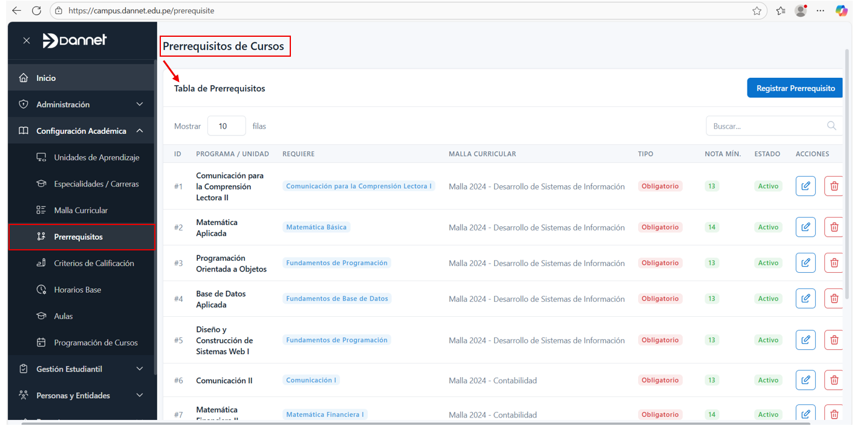
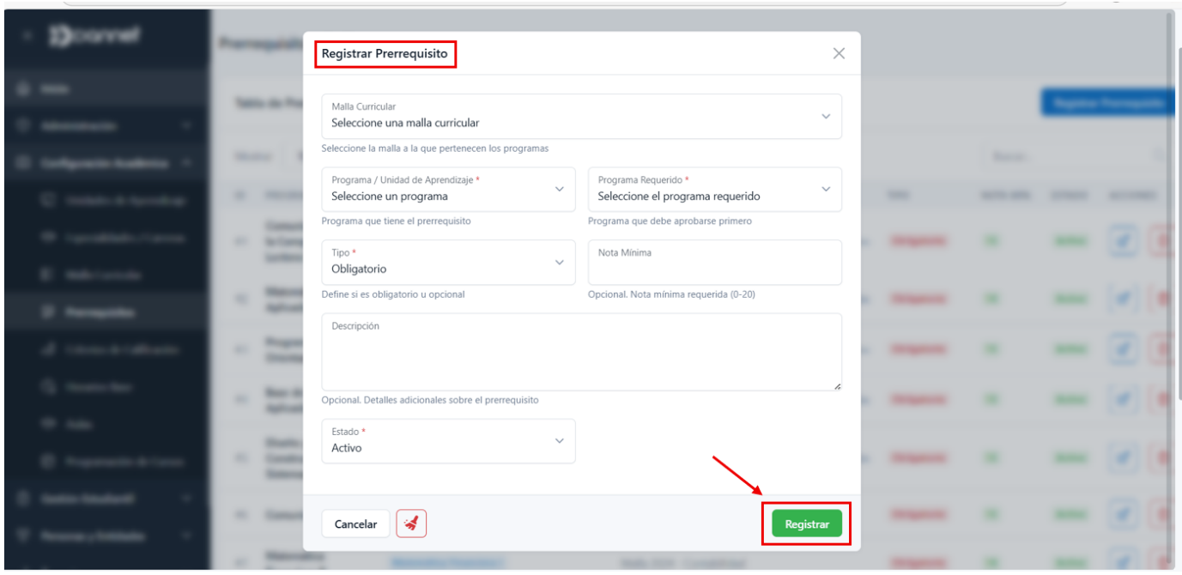
5.3.5 Criterios de Calificación
Configuración del sistema de evaluación y calificación.
- Definir componentes de evaluación (exámenes, prácticas, trabajos)
- Establecer ponderaciones
- Configurar escalas de calificación
- Definir criterios de aprobación
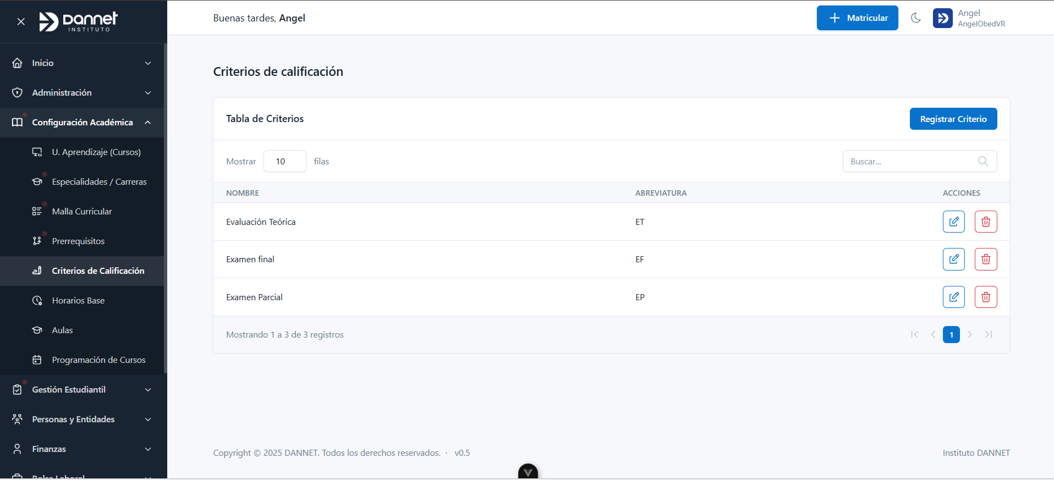

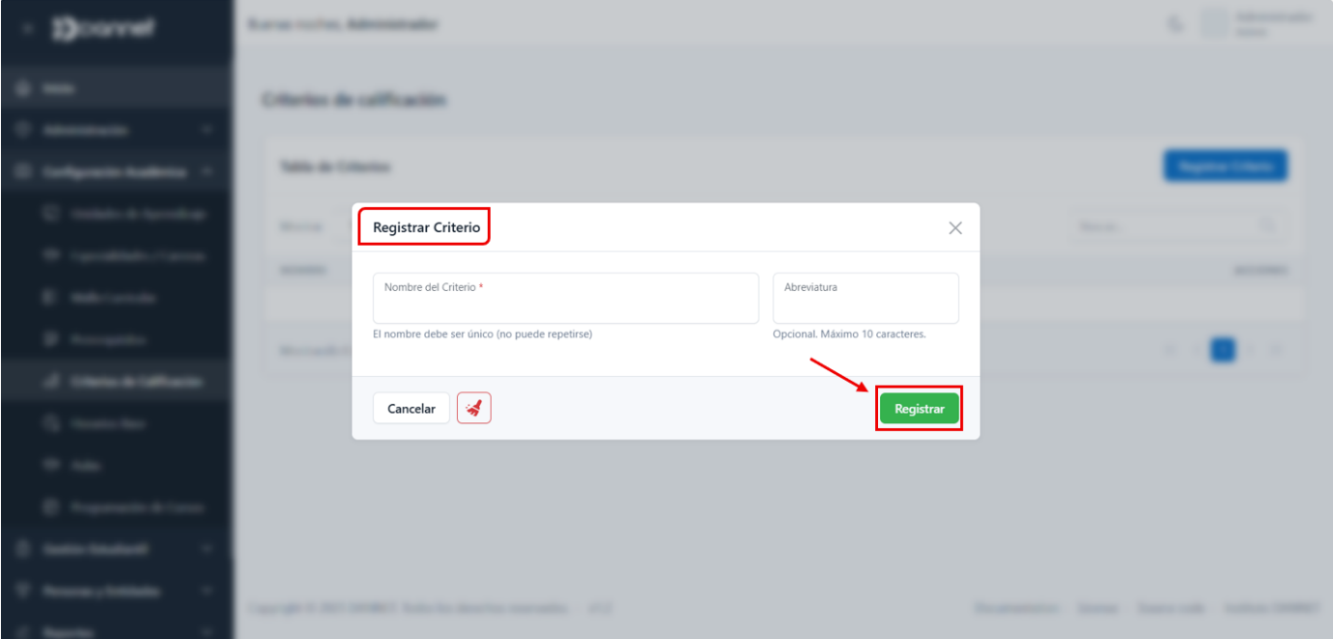
5.3.6 Horarios Base
Configuración de bloques horarios disponibles para programar clases.
- Definir bloques horarios (inicio y fin)
- Establecer días de la semana
- Crear turnos (mañana, tarde, noche)
- Gestionar horarios especiales
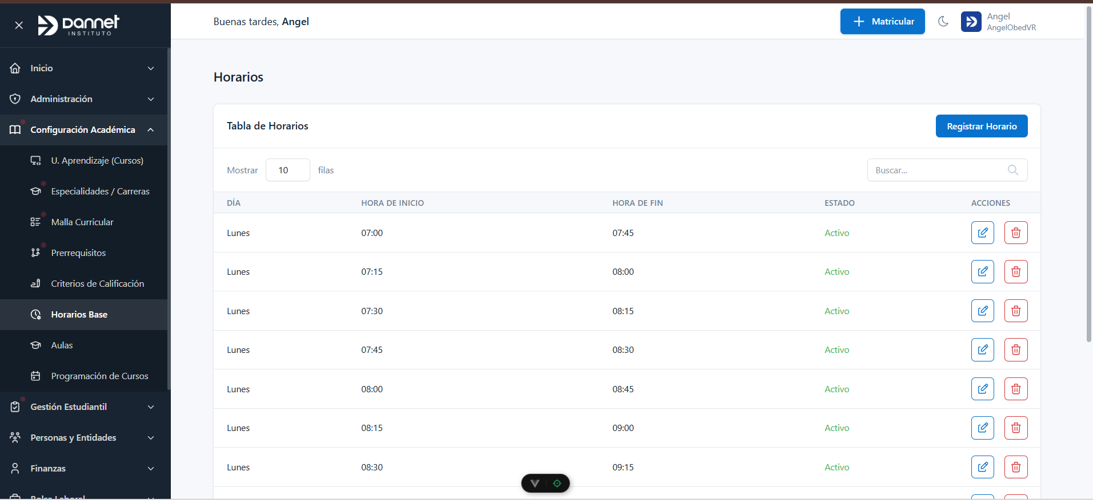

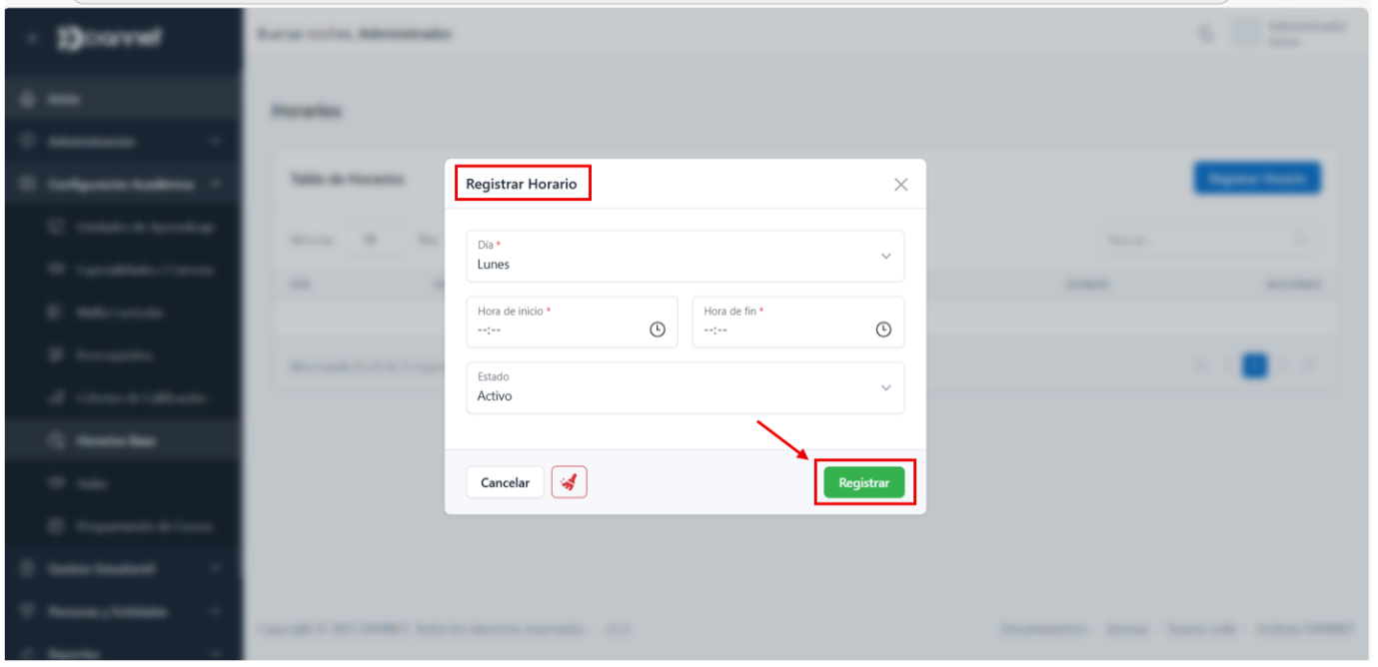
5.3.7 Aulas
Gestión de espacios físicos y virtuales para las clases.
- Registrar aulas físicas (ubicación, capacidad)
- Configurar aulas virtuales (plataforma, enlace)
- Asignar equipamiento disponible
- Gestionar disponibilidad
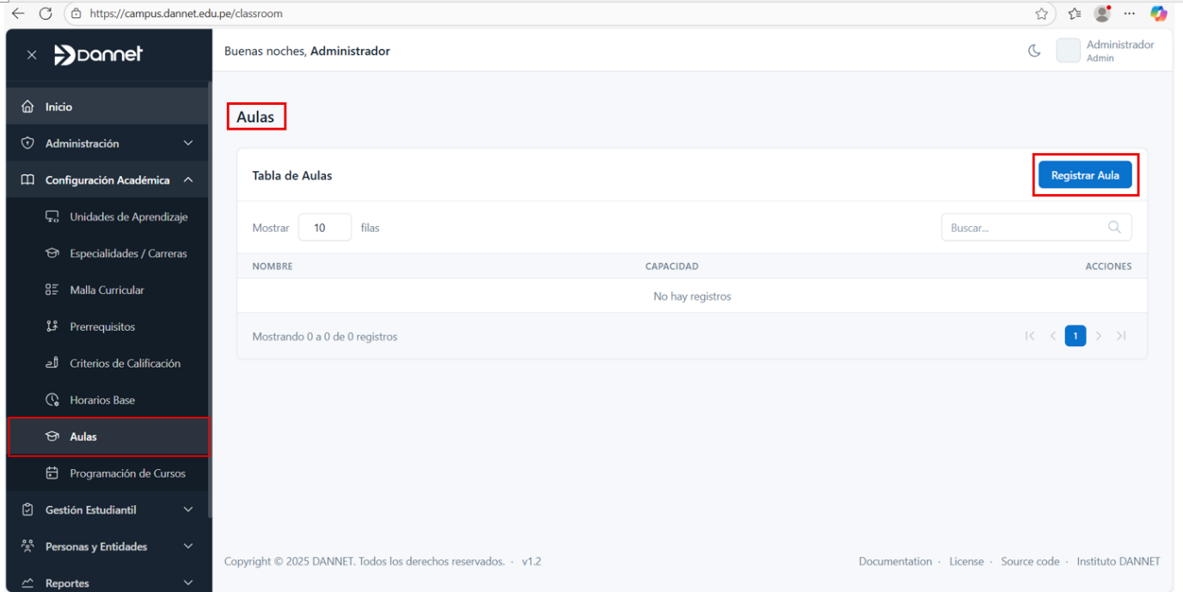
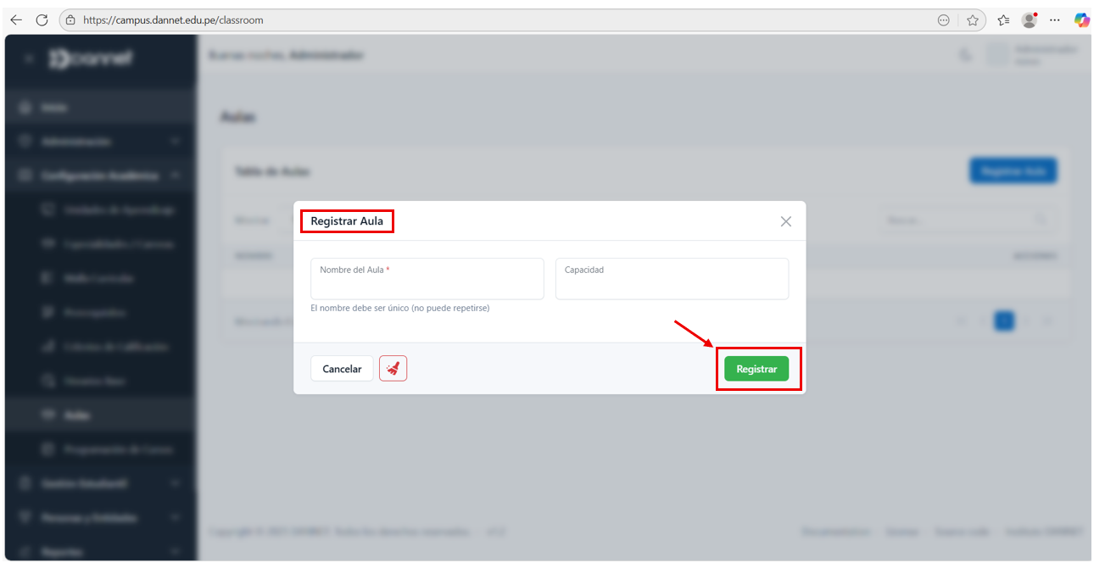
5.3.8 Programación de Cursos
Apertura y configuración de cursos para cada período académico.
Esta funcionalidad permite:
- Programar la apertura de un curso específico
- Definir fechas de inicio y fin
- Seleccionar modalidad (presencial, virtual, híbrido)
- Asignar aula
- Asignar docente responsable
- Establecer horarios de clase
- Aplicar criterios de calificación
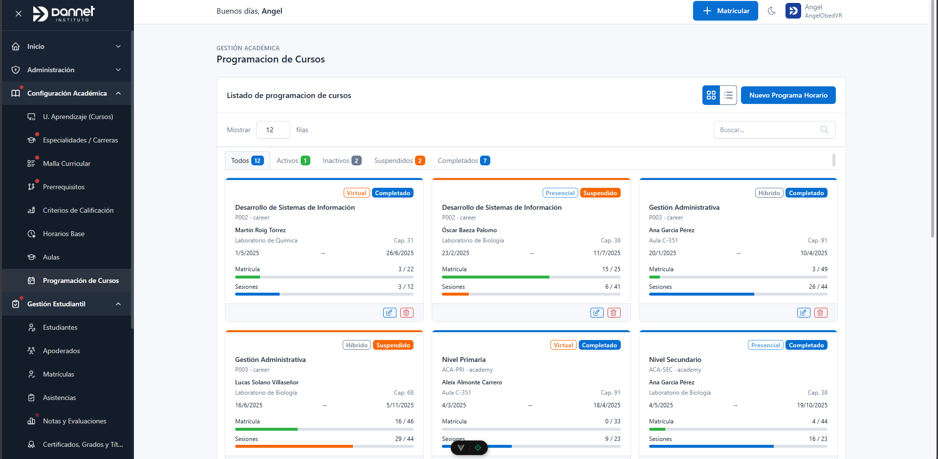

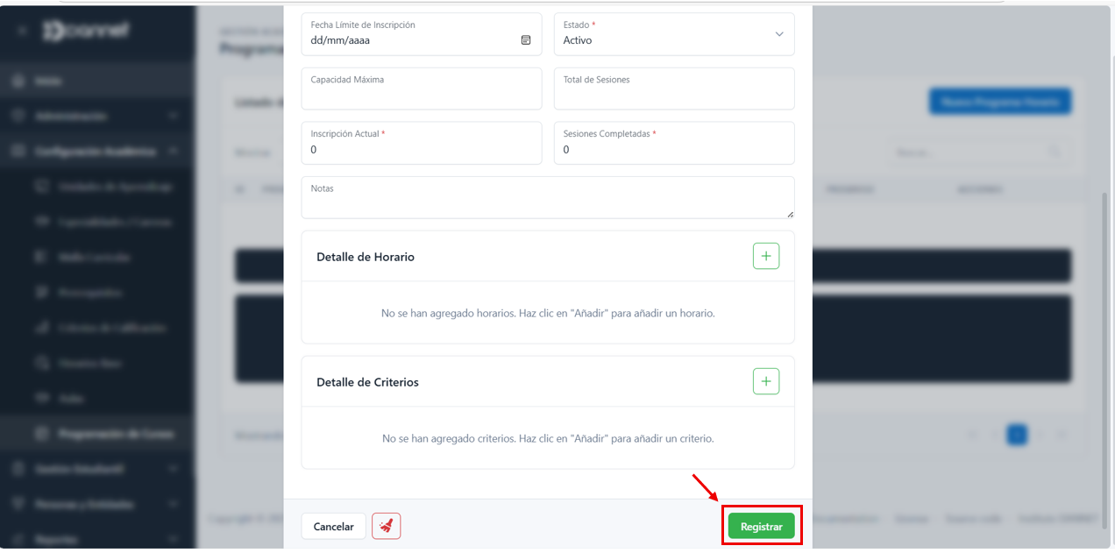

Módulo de Gestión Estudiantil
Acceso: Administrador, Personal Académico
Módulo central para la gestión de estudiantes y procesos académicos relacionados.
5.4.1 Estudiantes
Gestión del registro de estudiantes.
- Registrar nuevos estudiantes
- Actualizar datos personales y de contacto
- Gestionar documentación
- Asignar códigos de estudiante
- Consultar historial académico
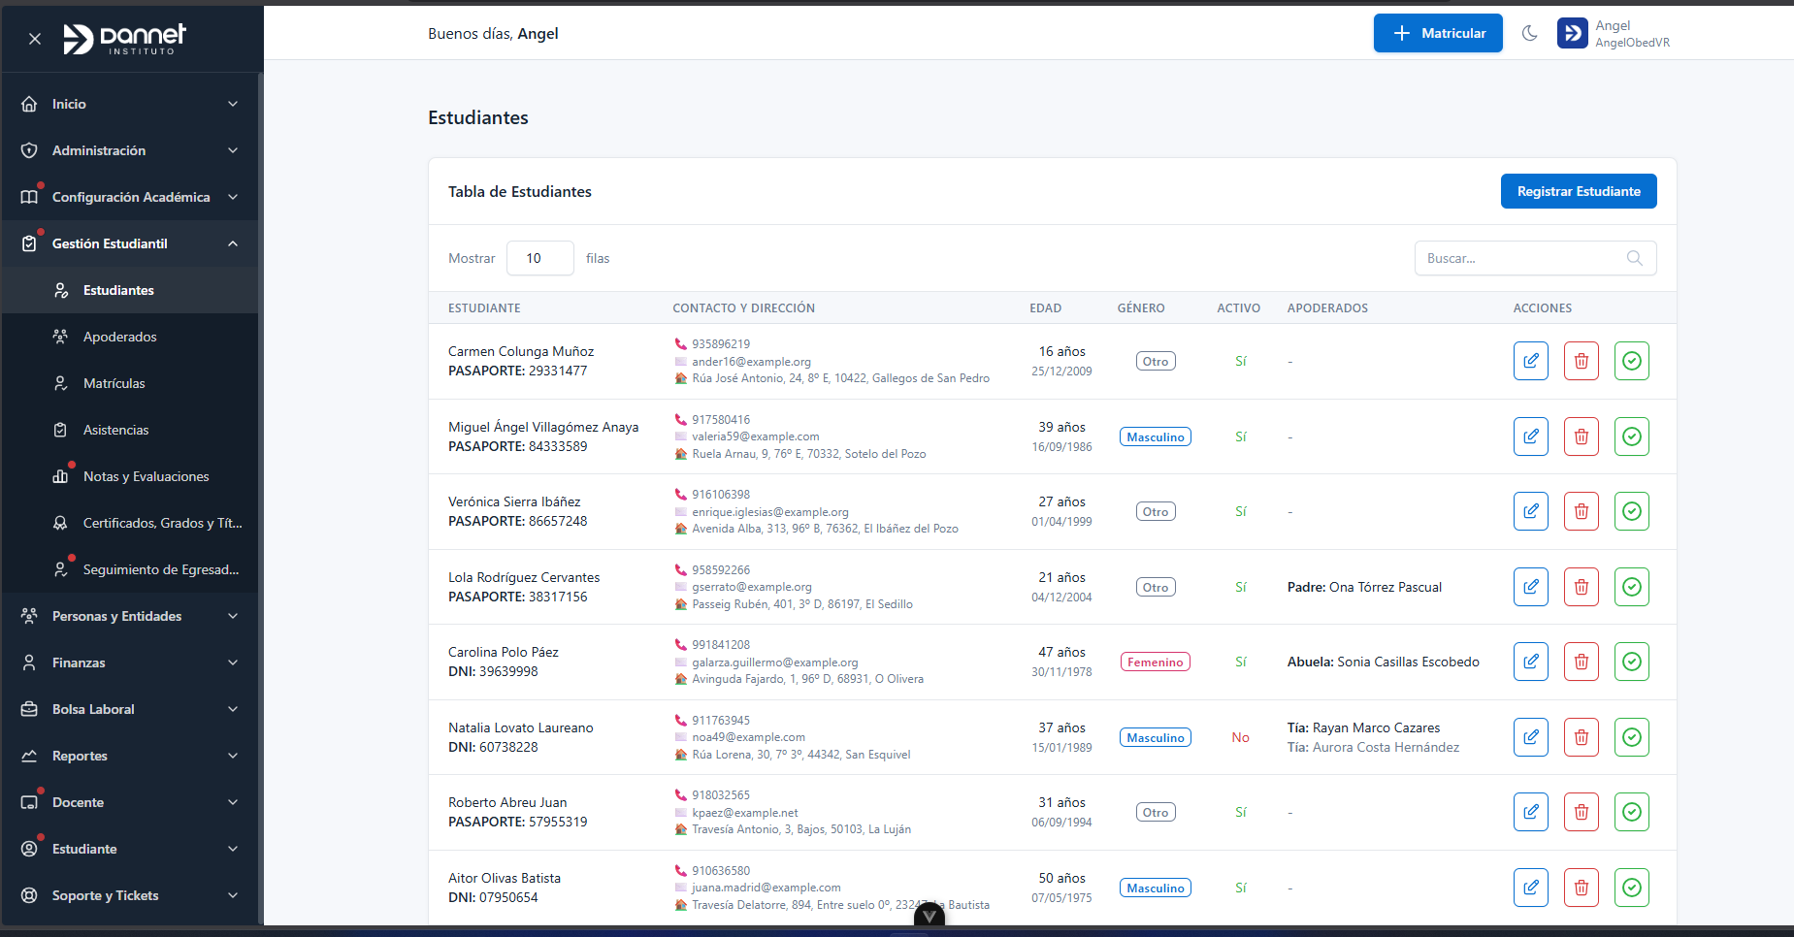

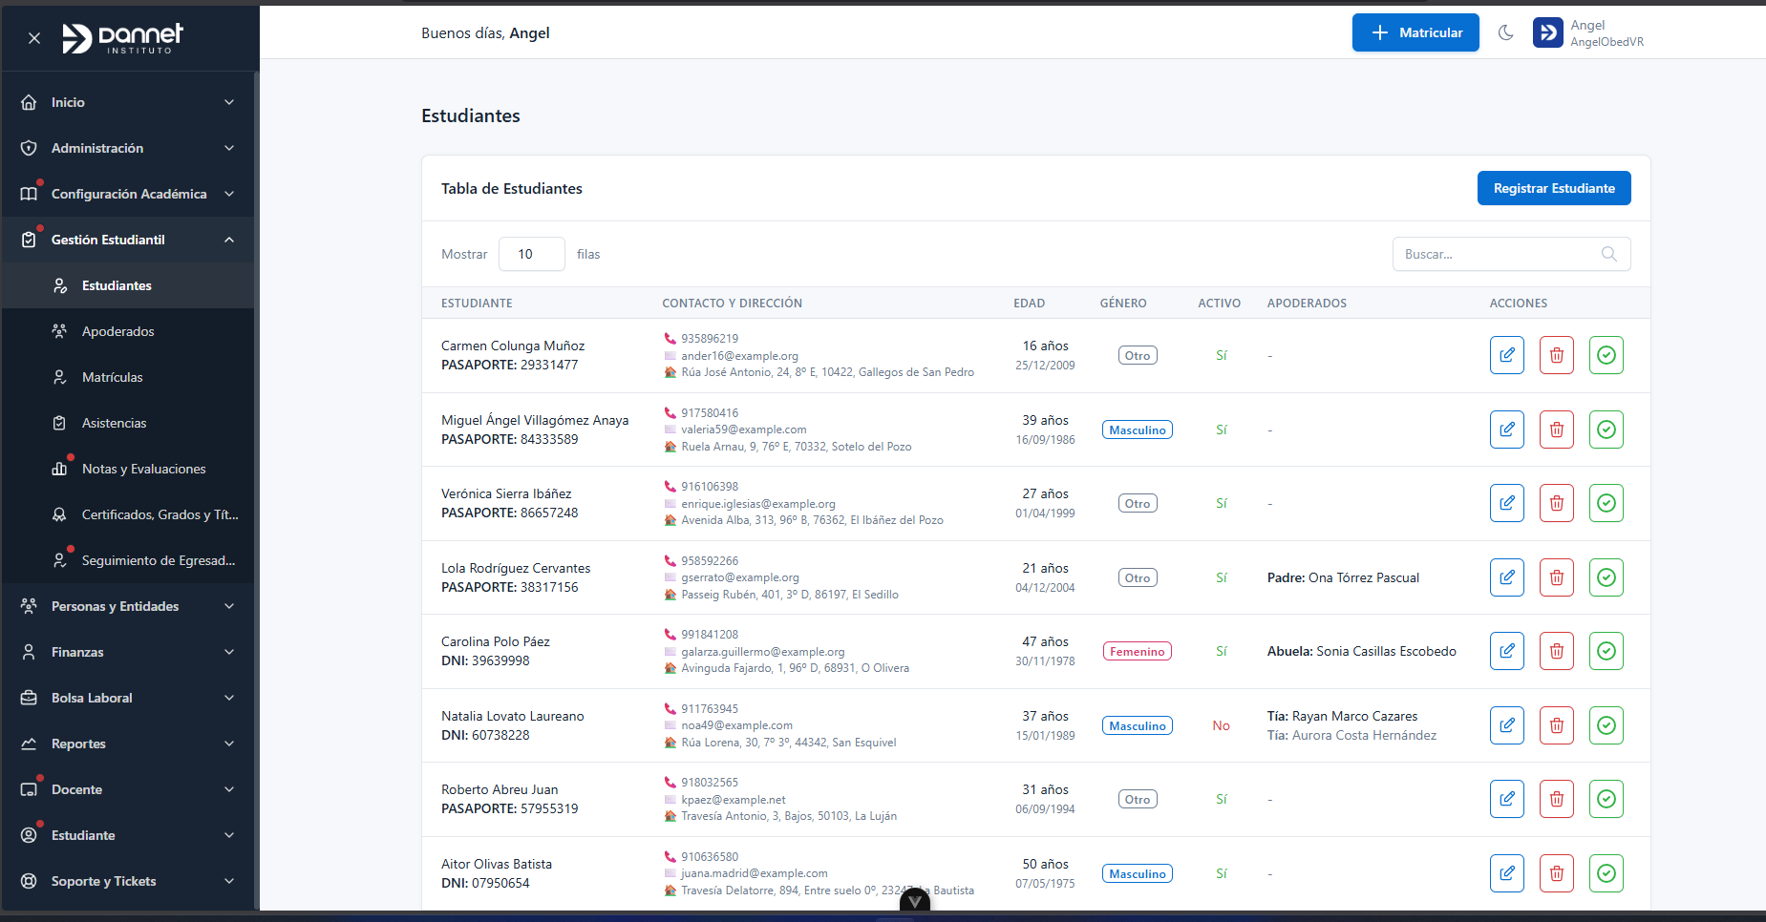
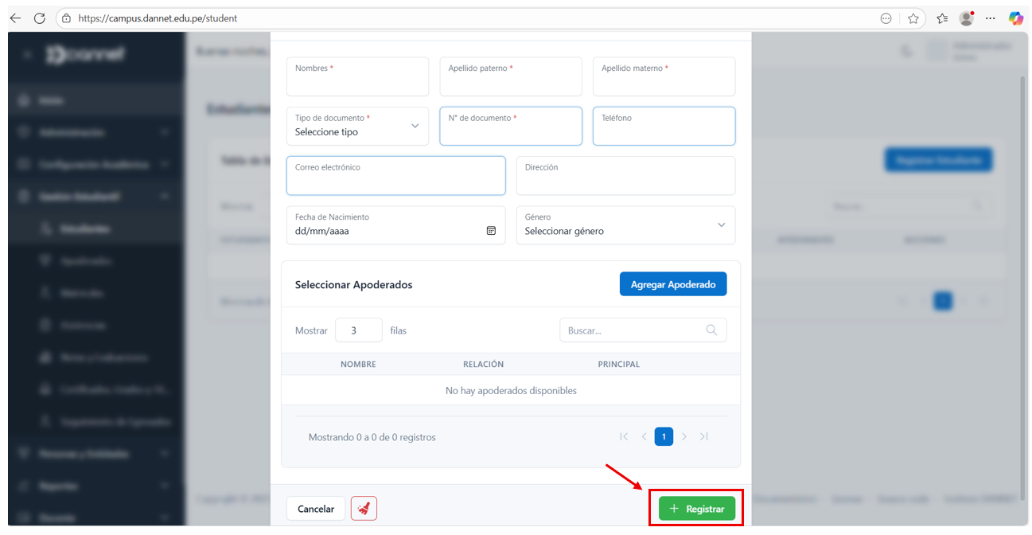
5.4.2 Apoderados
Gestión de información de padres o tutores legales.
- Registrar apoderados
- Vincular apoderados con estudiantes
- Gestionar datos de contacto
- Configurar permisos y accesos (si aplica)
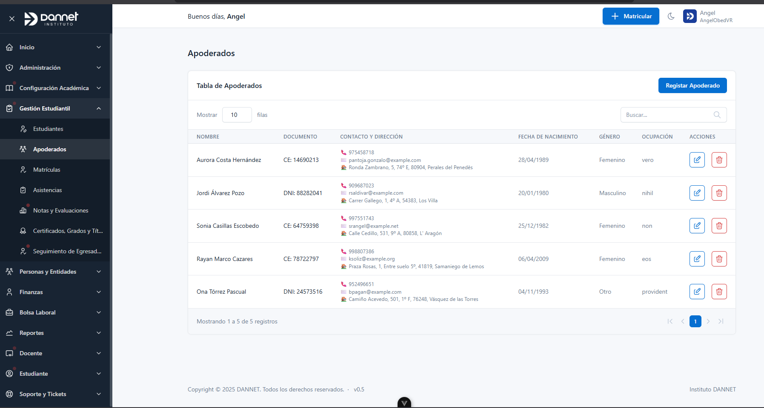

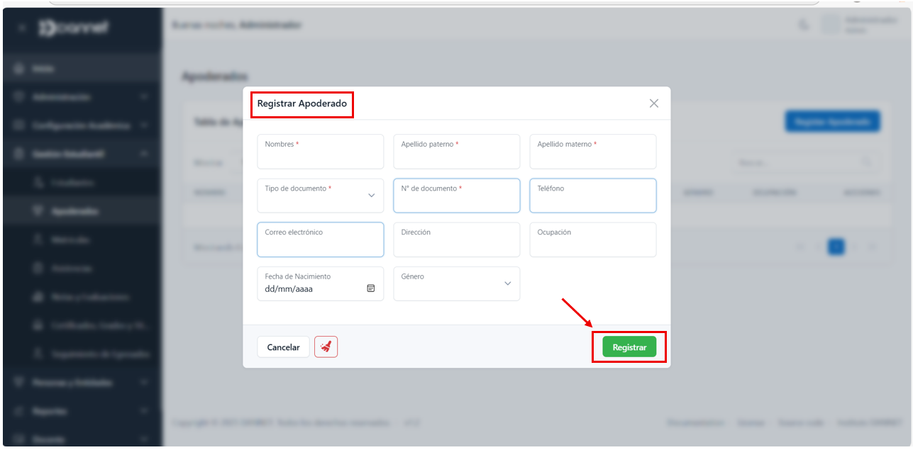
5.4.3 Matrículas
Proceso de inscripción de estudiantes en cursos programados.
- Matricular estudiantes en cursos
- Validar prerrequisitos
- Verificar disponibilidad de cupos
- Generar constancias de matrícula
- Gestionar retiros y cambios
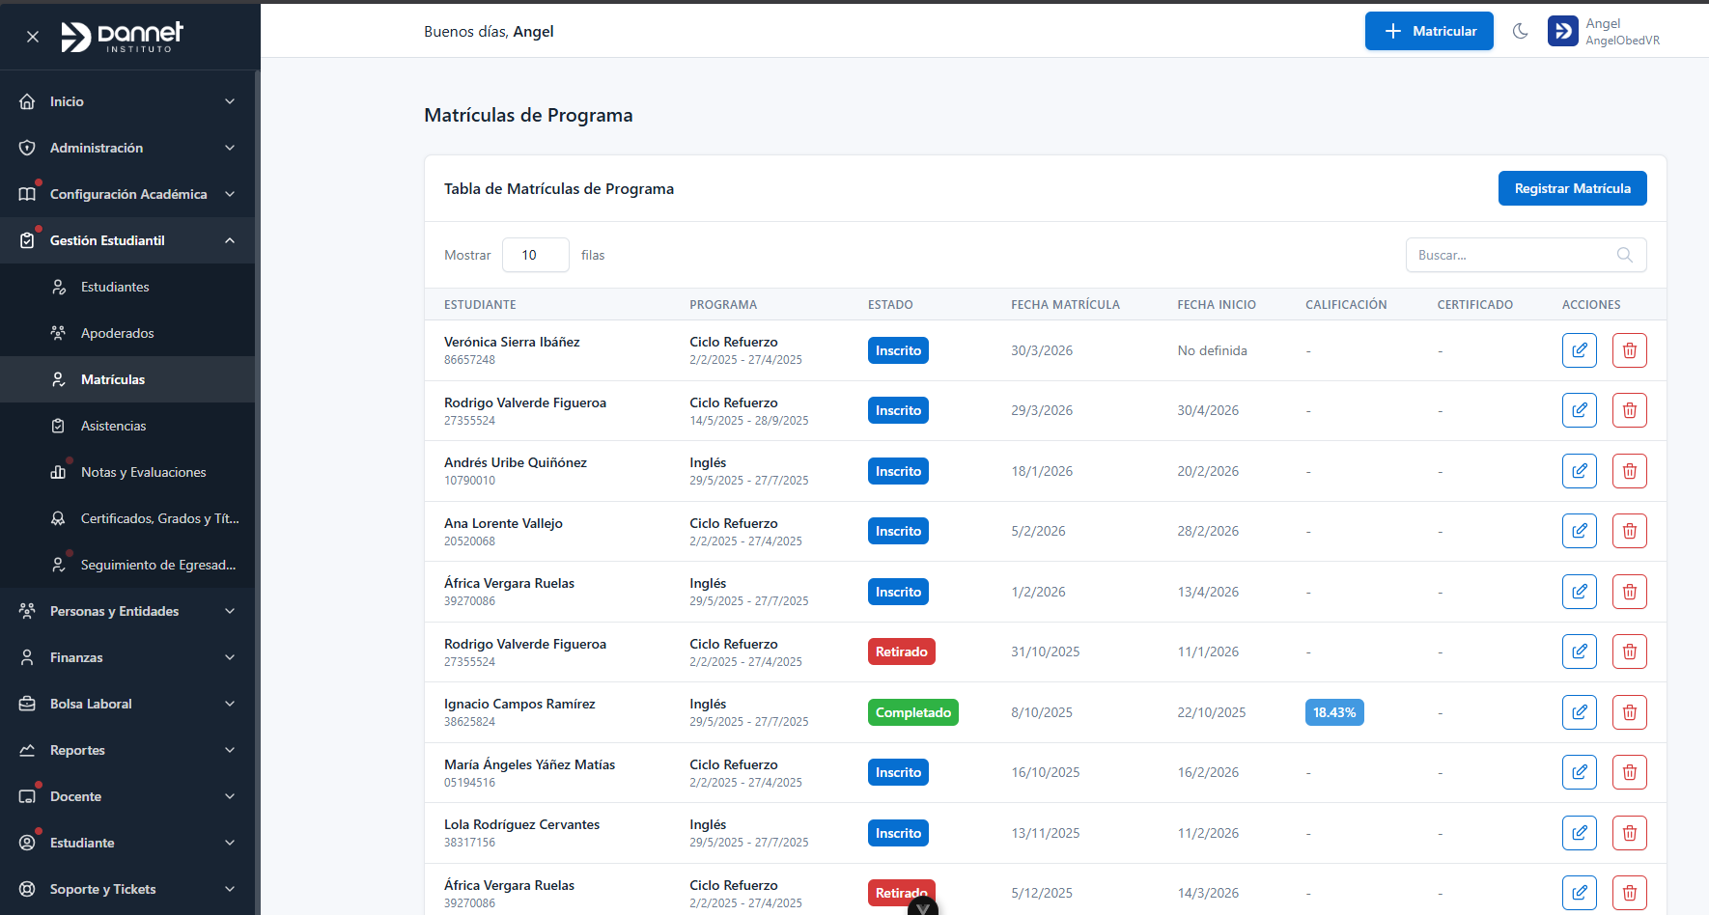

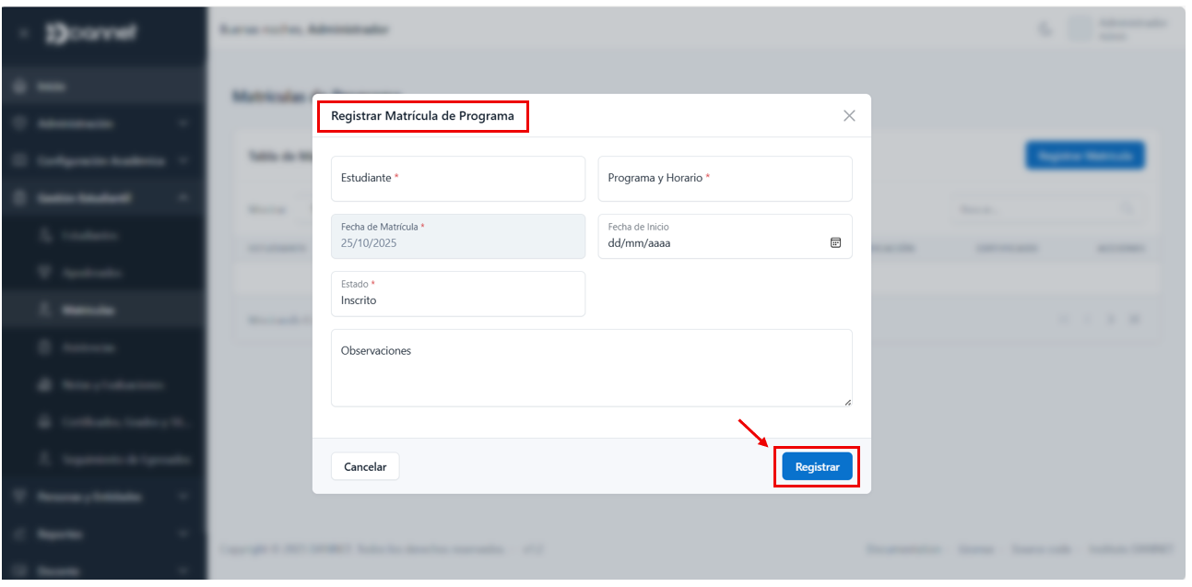
5.4.4 Asistencias
Registro y control de asistencia de estudiantes.
- Registrar asistencia por sesión de clase
- Marcar estados (presente, ausente, tardanza, justificado)
- Consultar porcentajes de asistencia
- Generar reportes de inasistencias
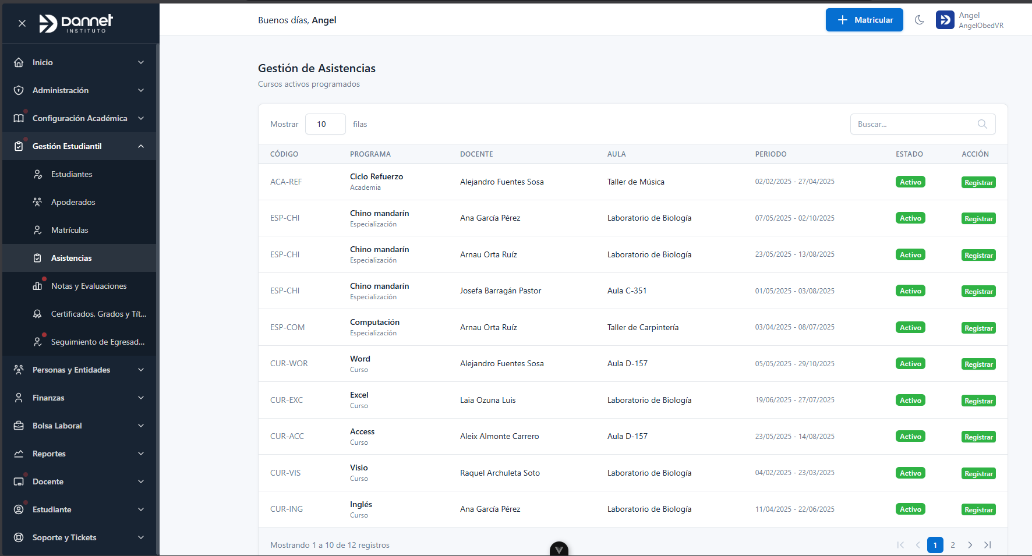

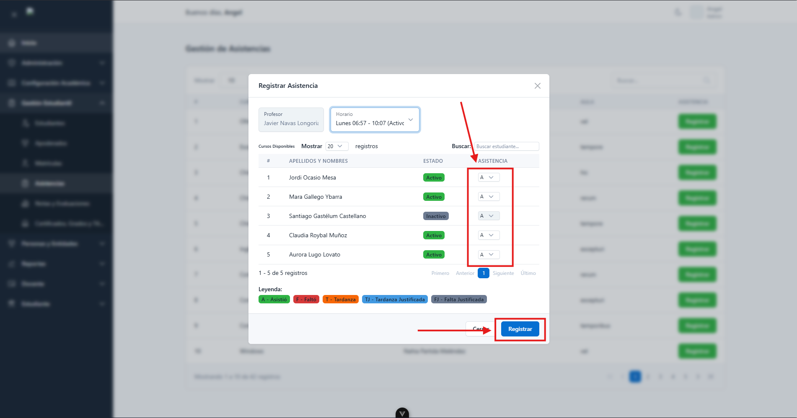
5.4.5 Notas y Evaluaciones
Registro y gestión de calificaciones.
- Registrar notas por componente de evaluación
- Calcular promedios automáticos
- Validar escalas de calificación
- Consultar historial de notas
- Modificar notas (con registro de cambios)
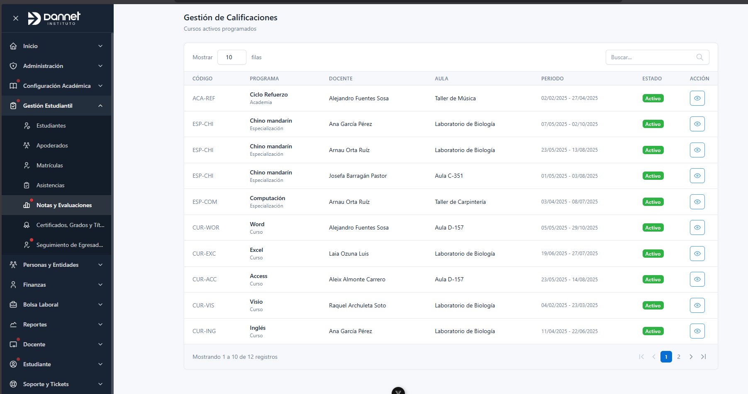

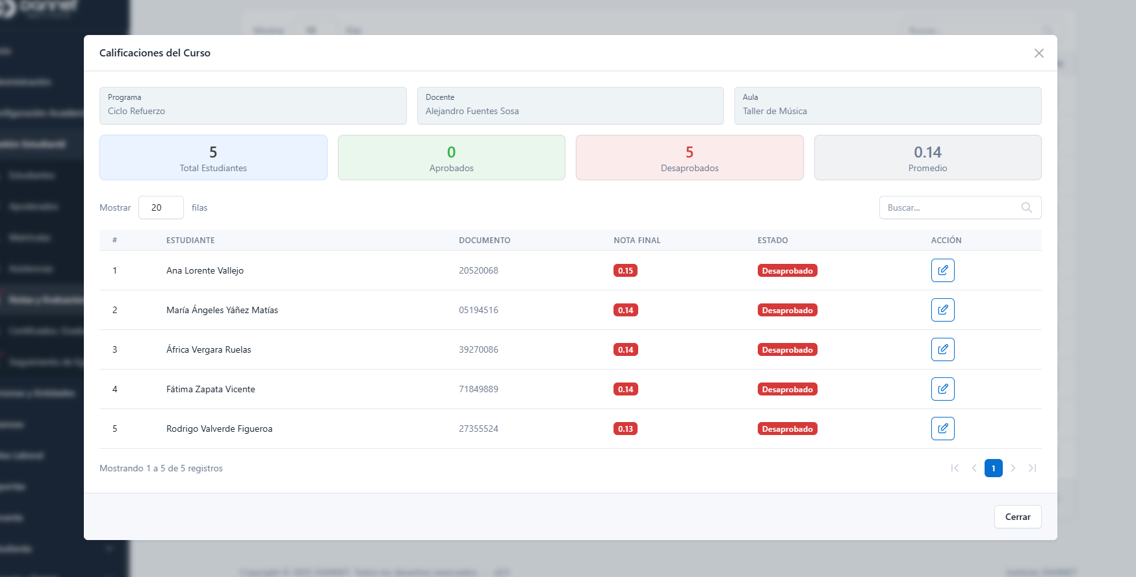

5.4.6 Certificados, Grados y Títulos
Emisión de documentos académicos oficiales.
- Generar certificados de estudios
- Emitir constancias de notas
- Gestionar proceso de grados académicos
- Emitir títulos profesionales
- Mantener registro histórico de documentos emitidos
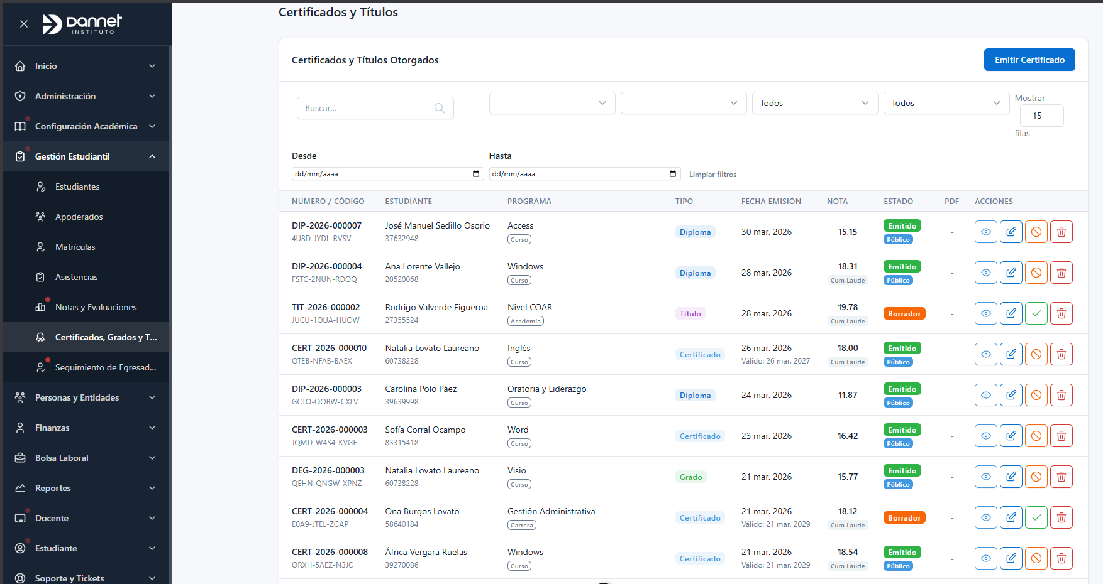

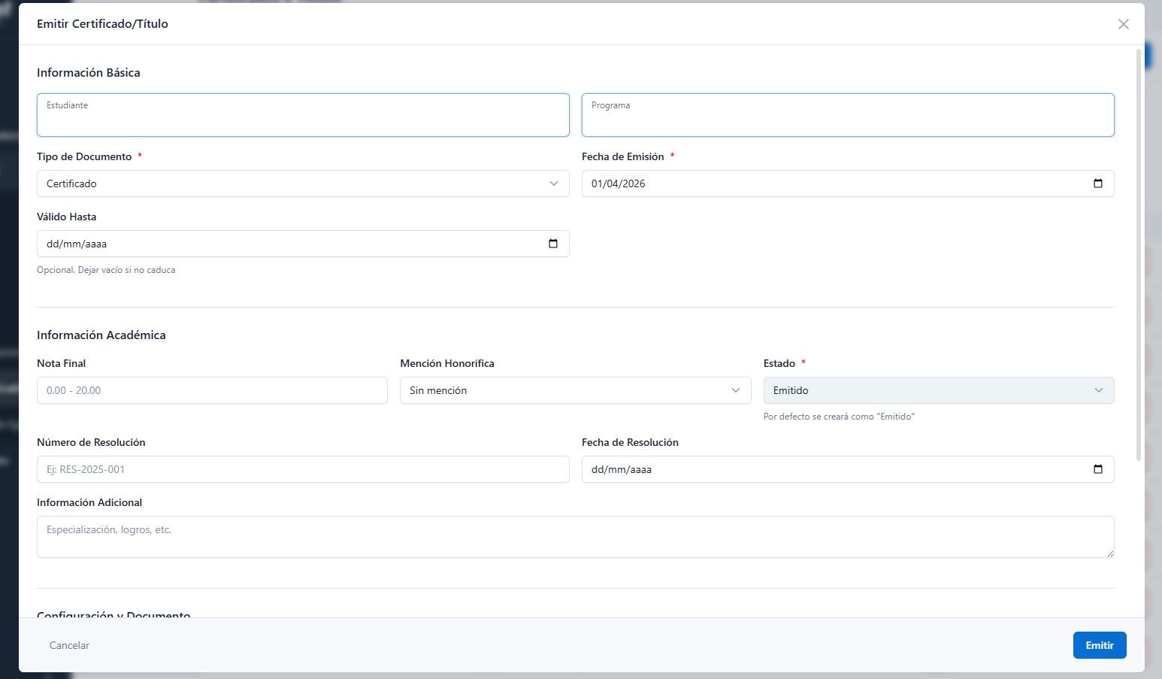

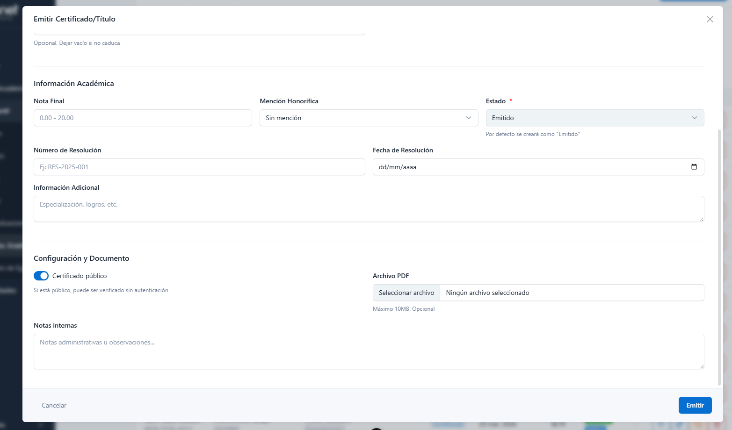

5.4.7 Seguimiento de Egresados
Gestión y seguimiento de estudiantes que completaron sus estudios.
- Registrar estado de egreso
- Actualizar información de contacto
- Registrar situación laboral
- Realizar encuestas de seguimiento
- Generar reportes de inserción laboral
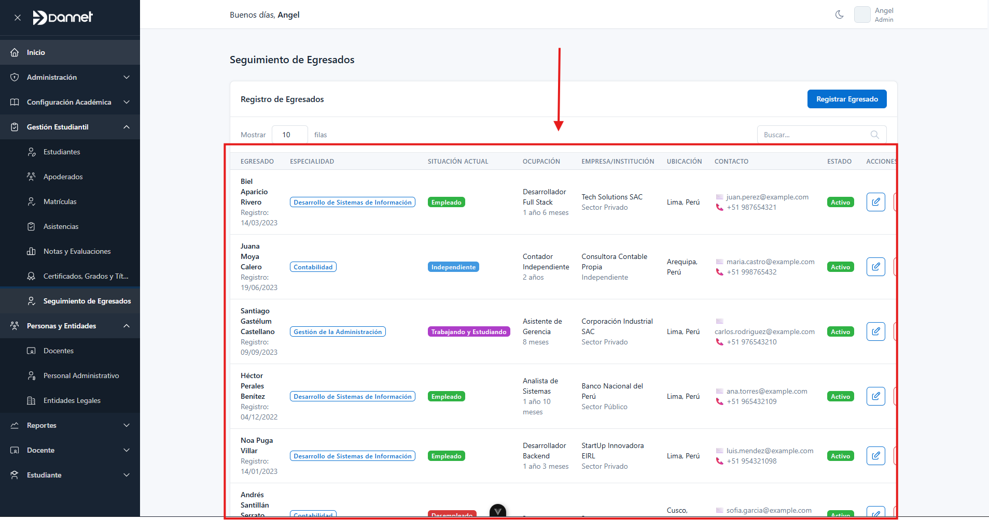
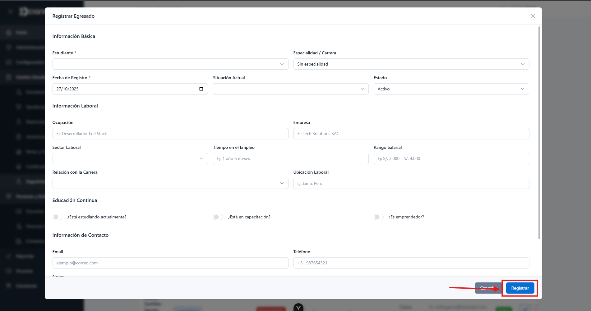

Módulo de Personas y Entidades
Acceso: Administrador, Recursos Humanos
Gestión de personal de la institución y entidades relacionadas.
5.5.1 Docentes
Gestión del registro de docentes.
- Registrar nuevos docentes
- Actualizar datos personales y profesionales
- Gestionar formación académica y experiencia
- Asignar especialidades
- Consultar carga académica
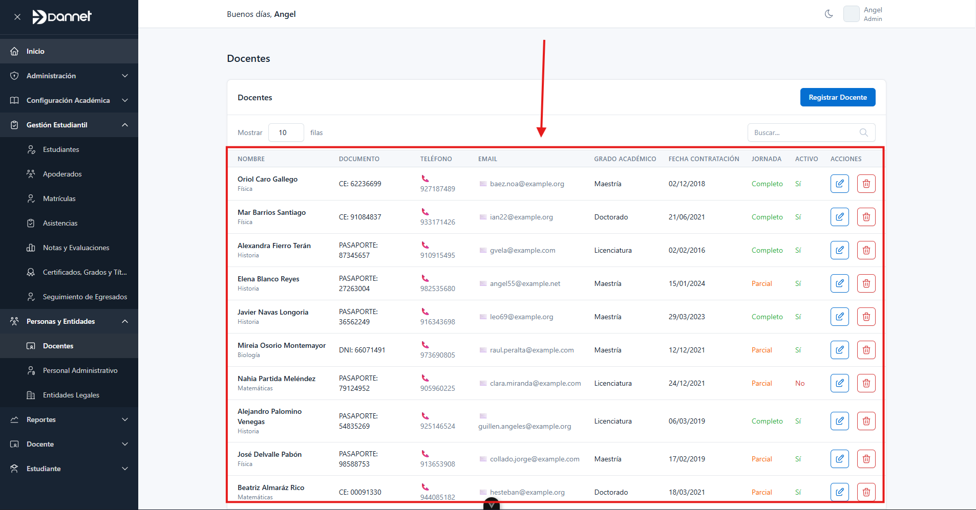
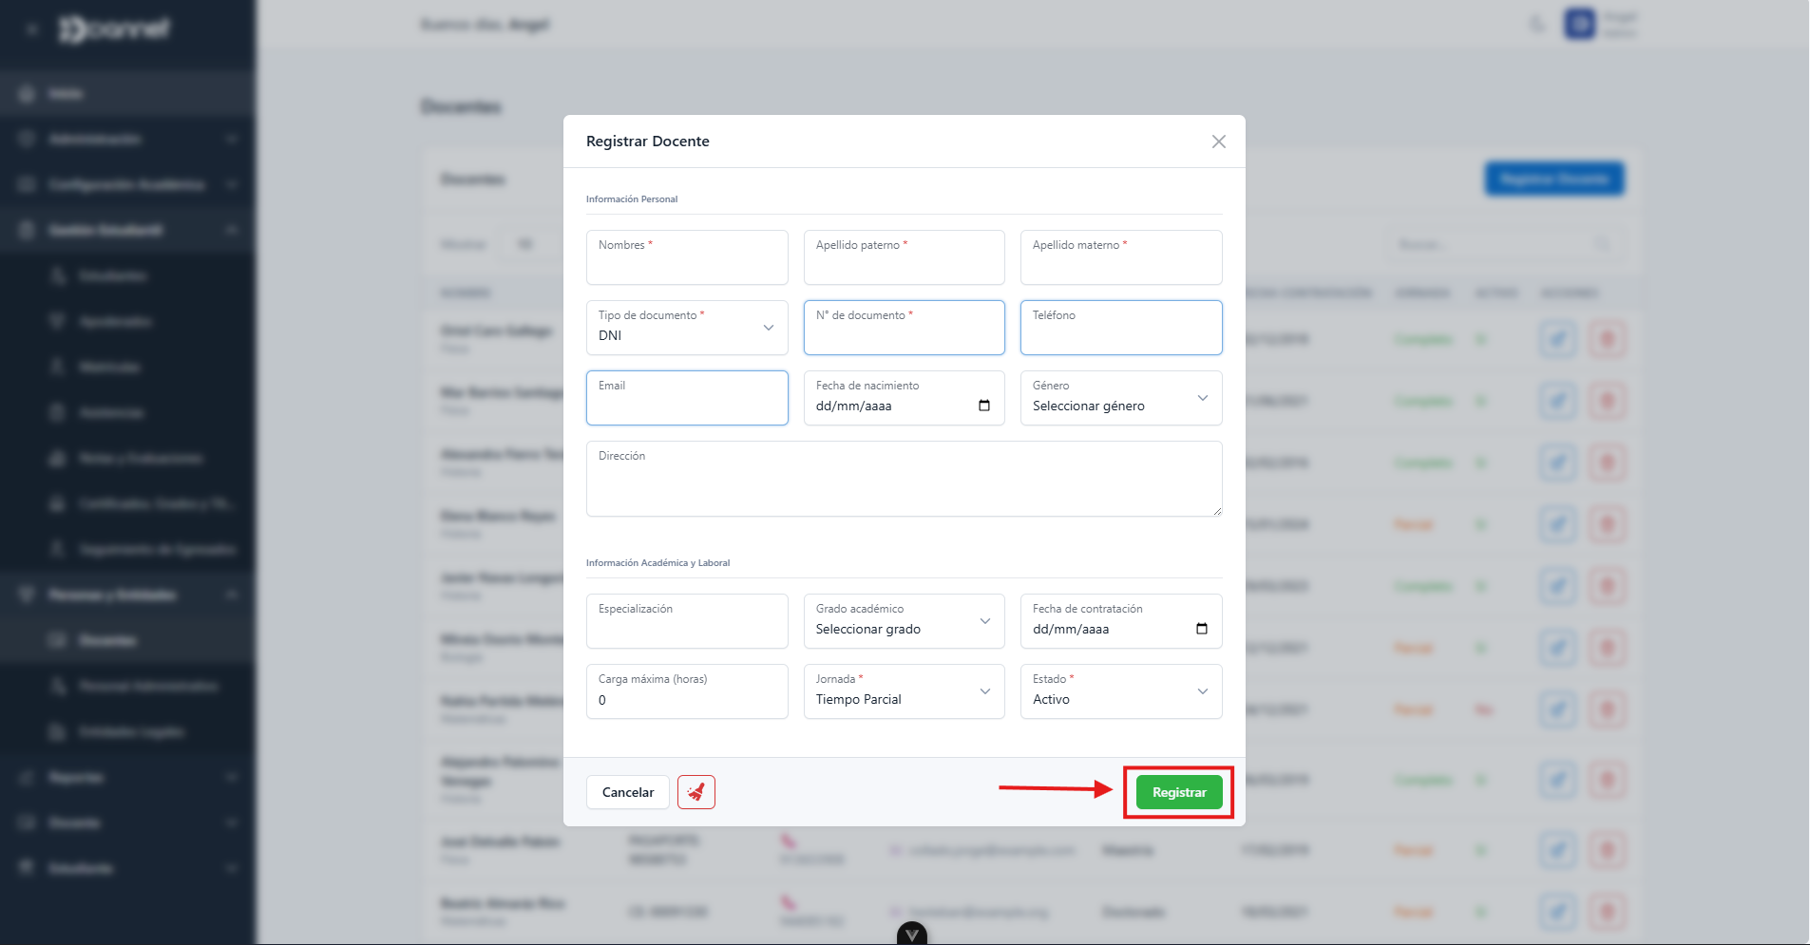
5.5.2 Personal Administrativo
Gestión de empleados administrativos.
- Registrar personal administrativo
- Asignar áreas y cargos
- Gestionar datos de contacto
- Actualizar información laboral
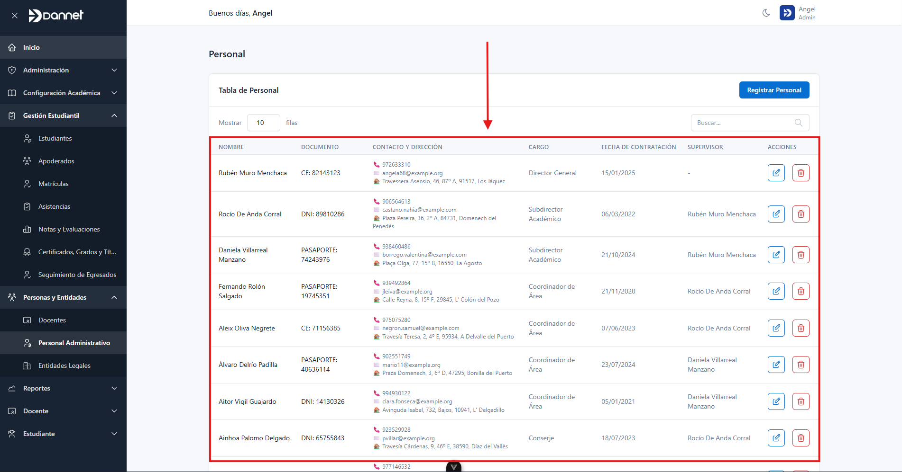
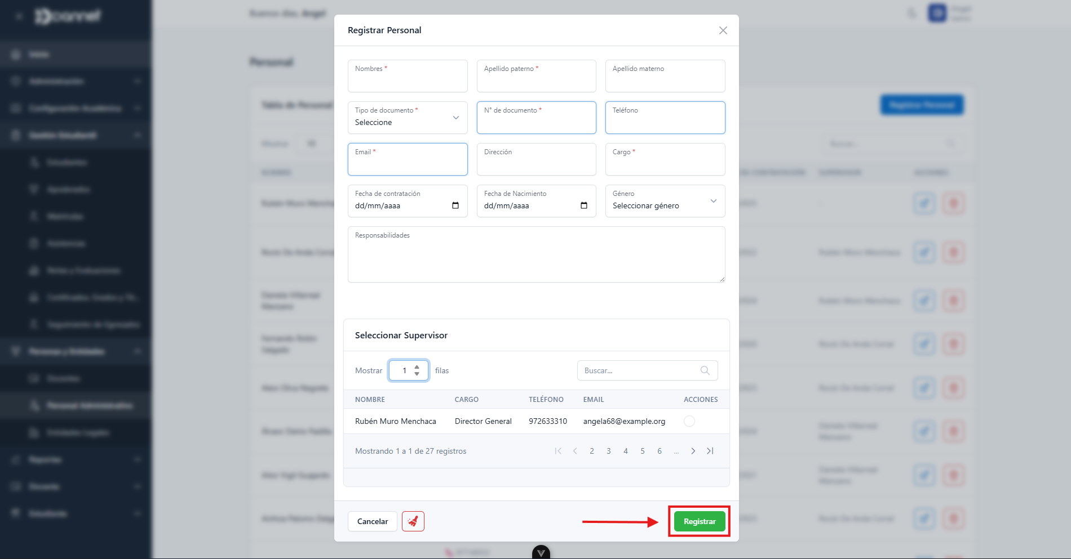
5.5.3 Entidades Legales
Registro de organizaciones y empresas relacionadas.
- Registrar empresas u organizaciones
- Gestionar convenios institucionales
- Vincular con procesos de prácticas pre-profesionales
- Mantener datos de contacto
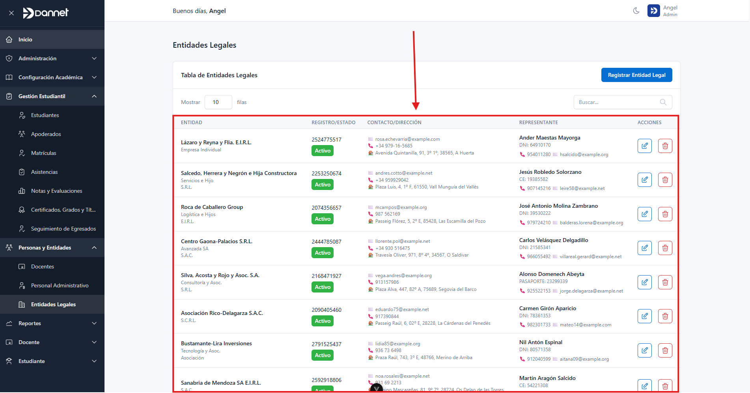
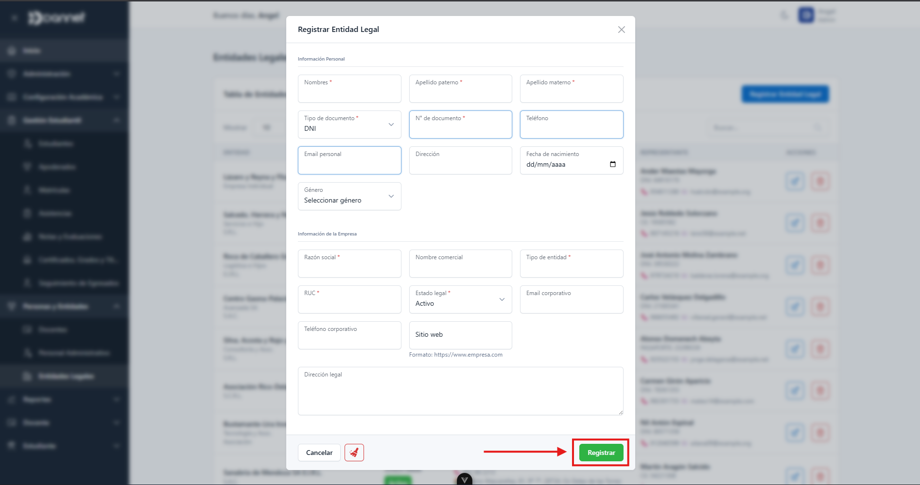

Módulo de Reportes
Acceso: Administrador, Coordinadores, Personal Académico
Generación de reportes e informes del sistema.
5.6.1 Asistencia por Curso
Reportes detallados de asistencia de estudiantes.
- Reporte de asistencia por curso específico
- Resumen de asistencias por estudiante
- Estadísticas de asistencia por período
- Exportación en PDF y Excel
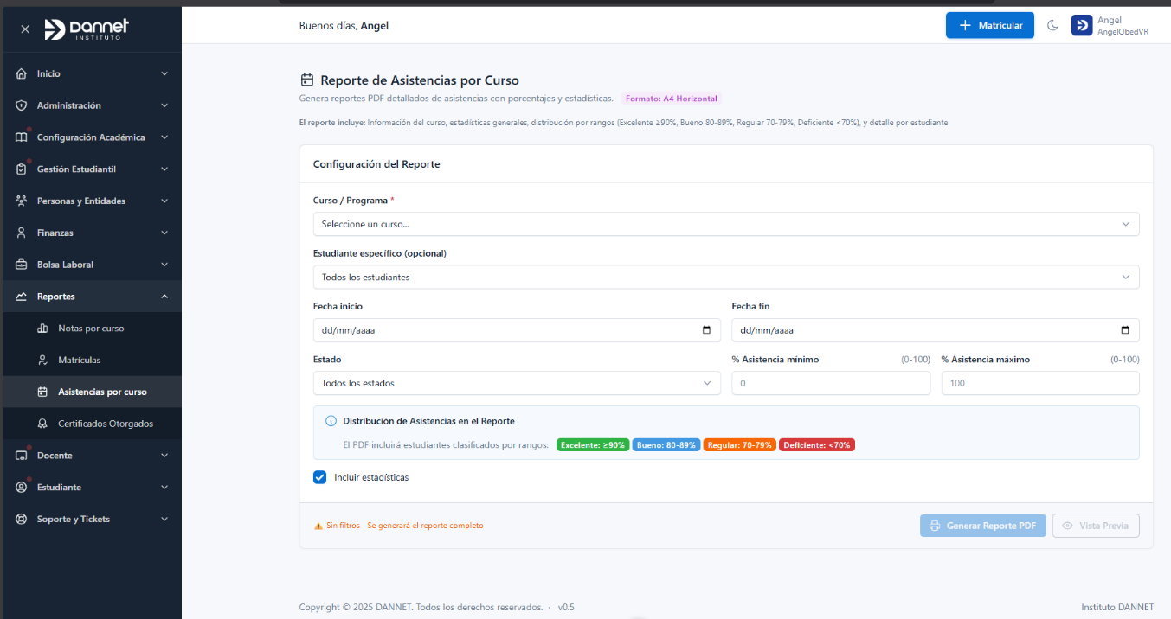

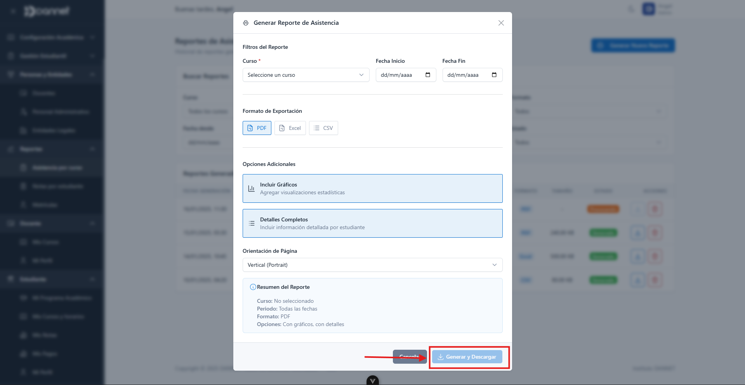
5.6.2 Notas por Estudiante
Reportes académicos de calificaciones.
- Historial completo de notas por estudiante
- Reporte de notas por curso y ciclo
- Promedio ponderado acumulado
- Ranking académico
- Exportación en PDF y Excel
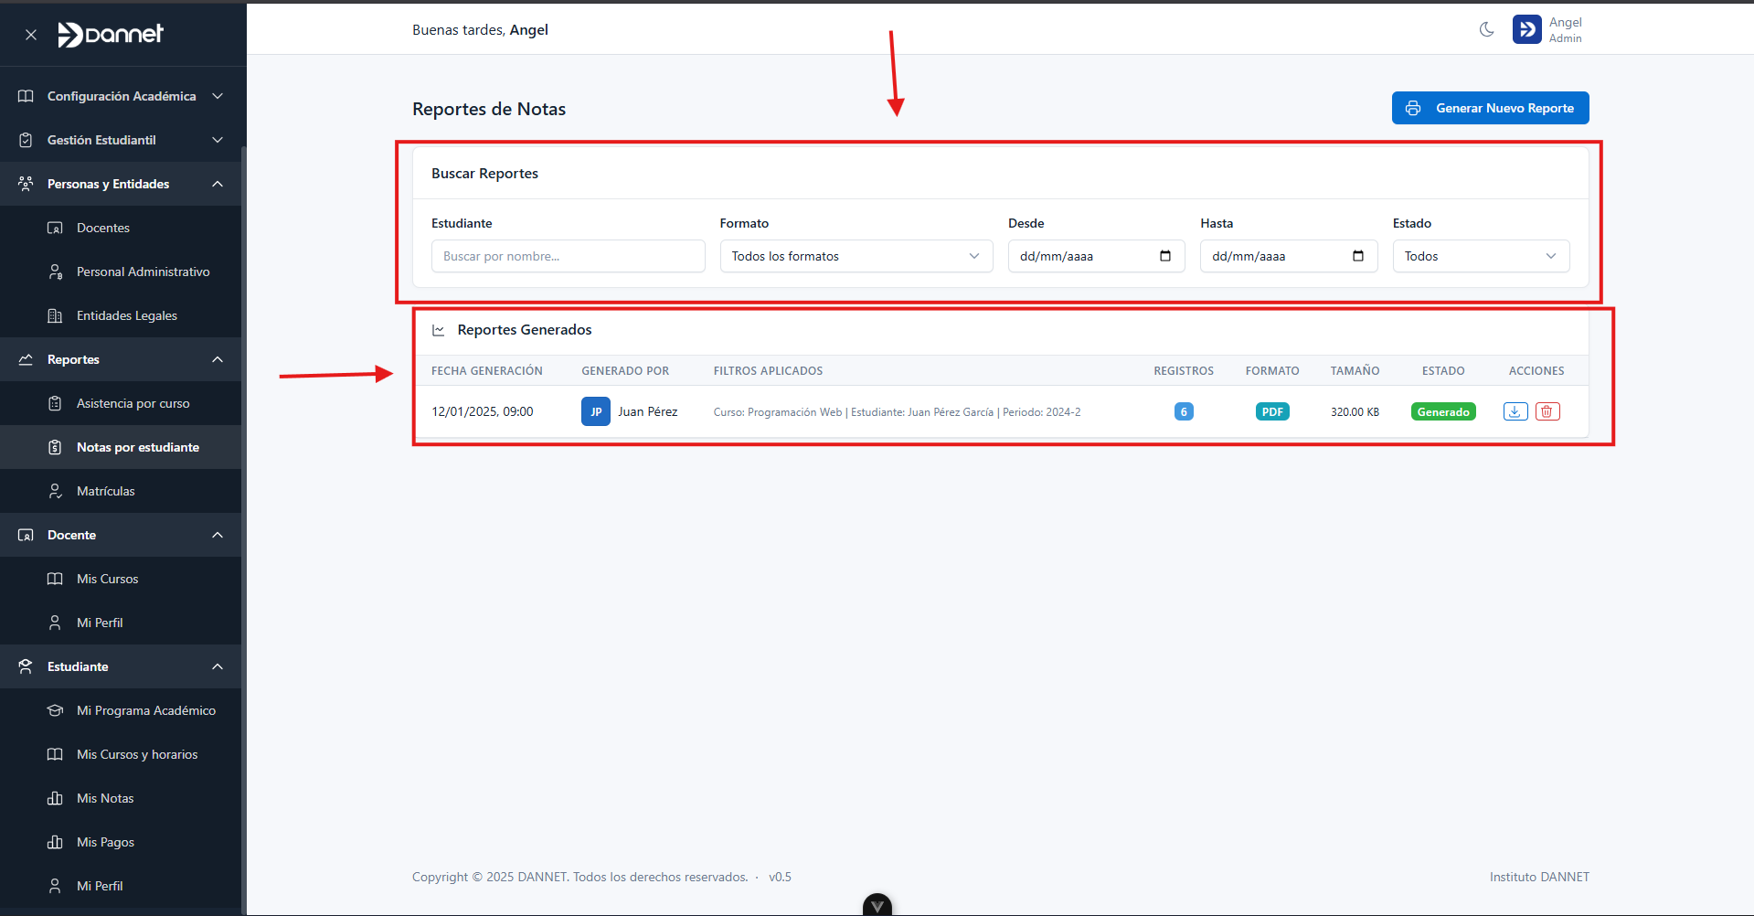
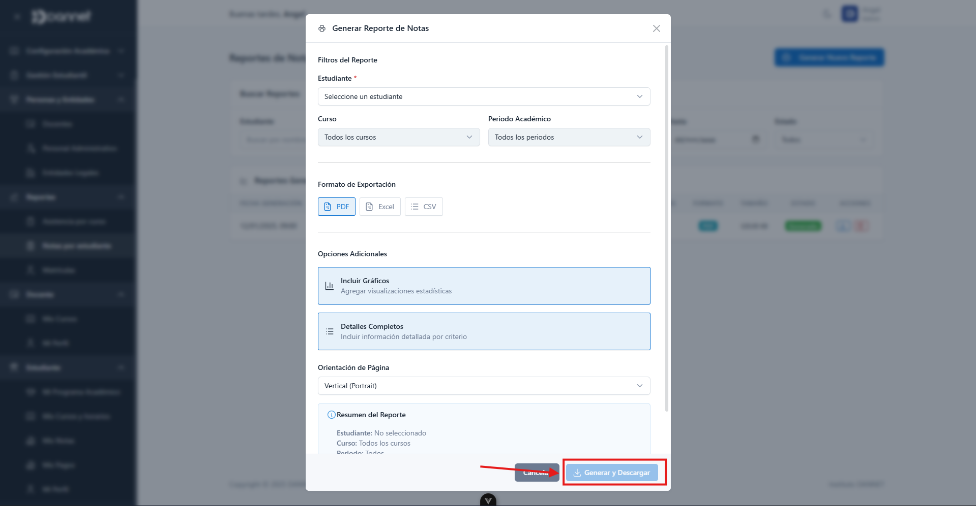
5.6.3 Matrículas
Reportes del proceso de matrículas.
- Reporte de matrículas por período académico
- Estadísticas de matrícula por carrera
- Reporte de estudiantes matriculados por curso
- Análisis de demanda de cursos
- Exportación en PDF y Excel
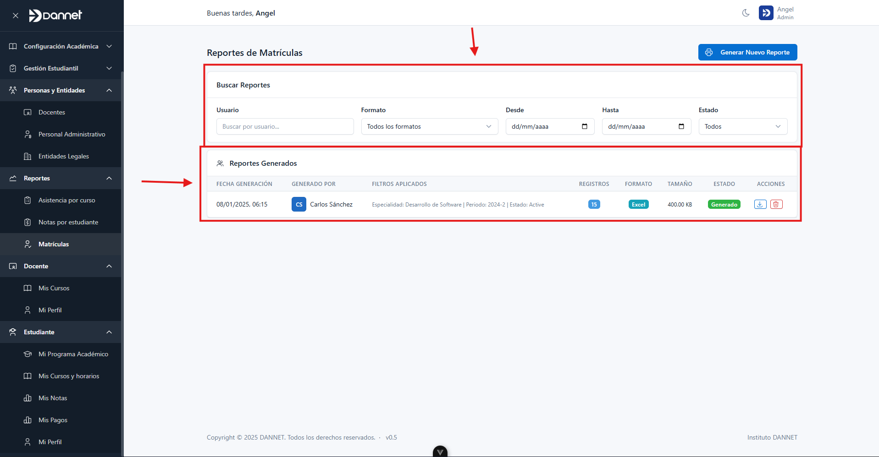
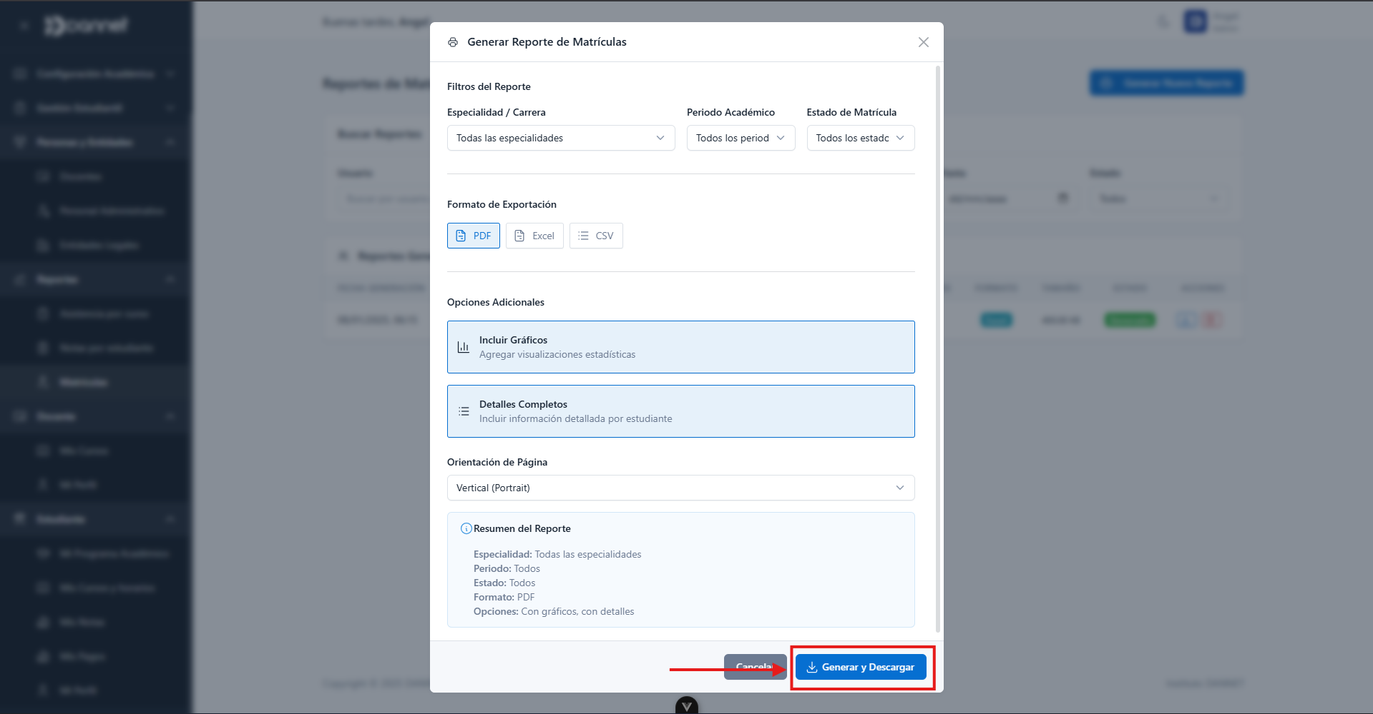

Módulo de Docente
Acceso: Docentes
Módulo específico para el personal docente.
5.7.1 Mis Cursos
Acceso a todos los cursos asignados al docente.
- Visualizar cursos del período actual
- Acceder a listas de estudiantes matriculados
- Registrar asistencias
- Registrar y modificar notas
- Consultar criterios de evaluación
- Ver horarios de clases
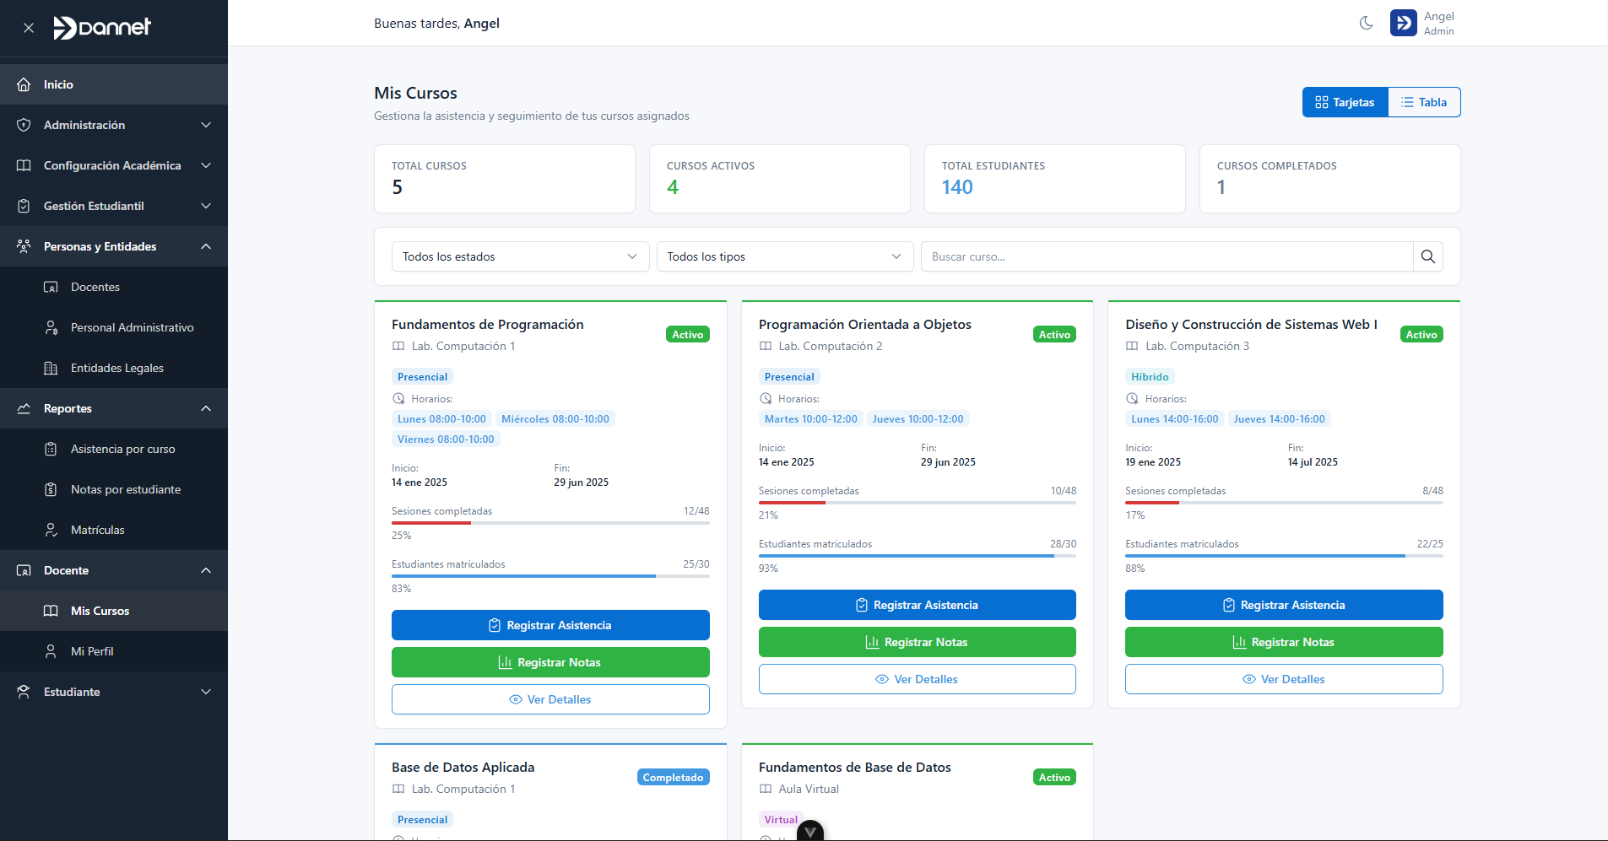
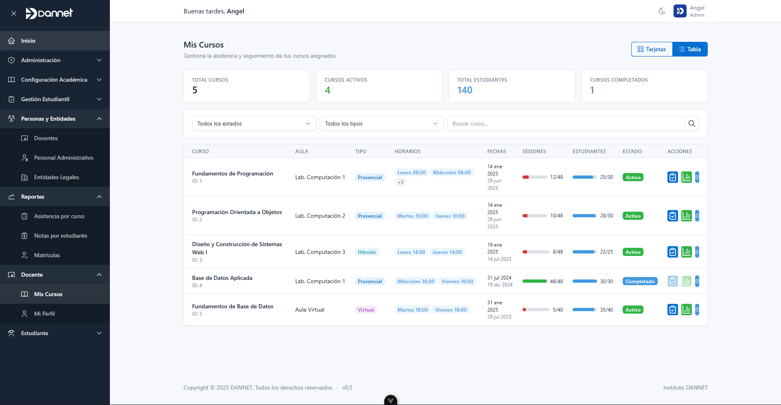
5.7.2 Mi Perfil
Información personal y profesional del docente.
- Visualizar y actualizar datos personales
- Consultar información de contacto
- Ver formación académica registrada
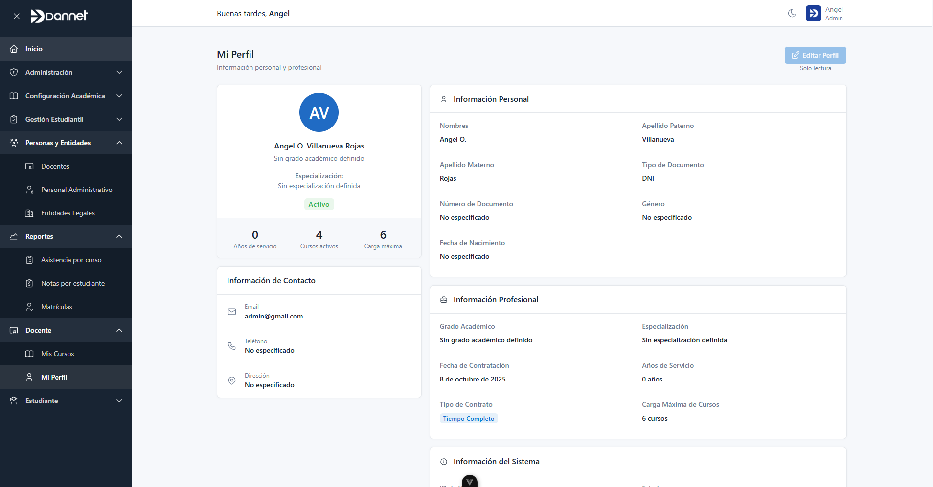

Módulo de Estudiante
Acceso: Estudiantes
Módulo específico para estudiantes.
5.8.1 Mi Programa Académico
Información de la carrera en la que está inscrito.
- Visualizar detalles de la carrera
- Consultar malla curricular
- Ver progreso académico
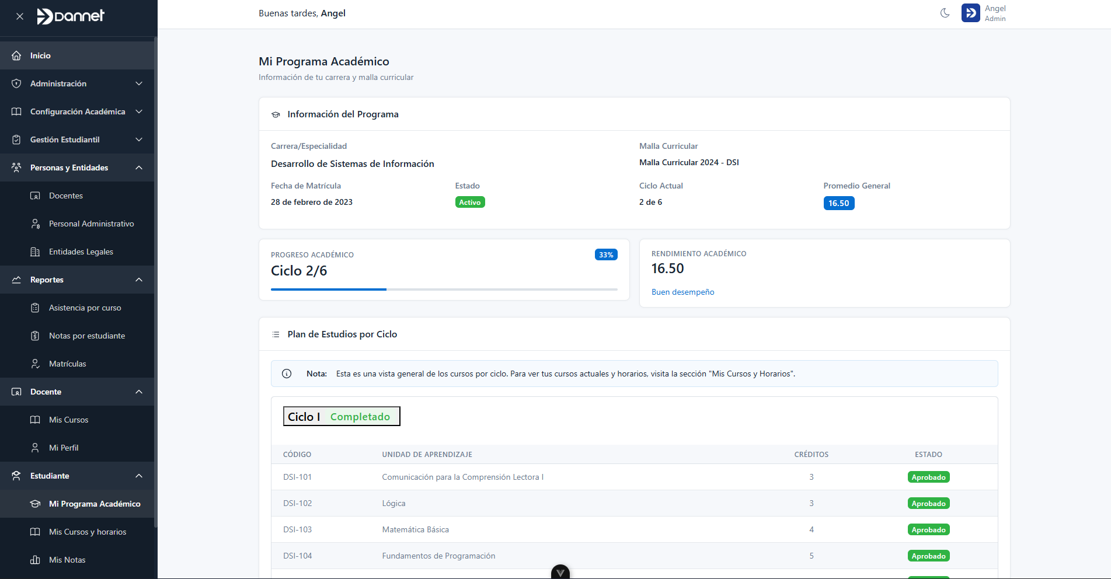
5.8.2 Mis Cursos y Horarios
Cursos matriculados y horario de clases.
- Visualizar cursos del ciclo actual
- Consultar horarios de clases
- Ver información de docentes
- Consultar aulas asignadas (físicas o virtuales)
- Acceder a enlaces de clases virtuales
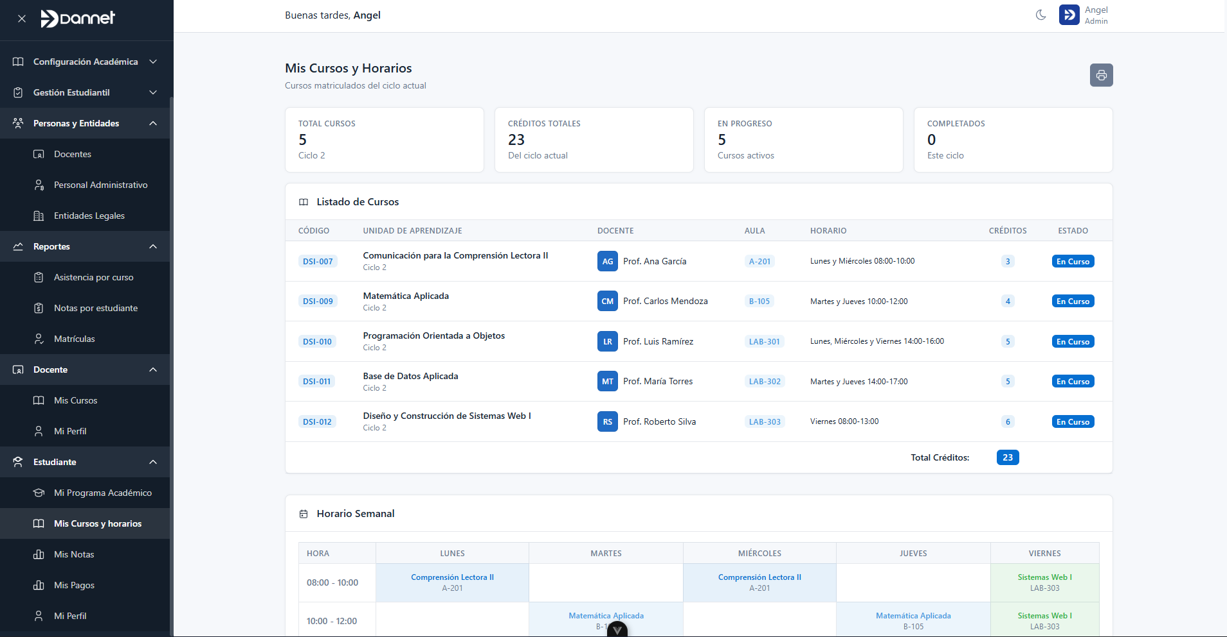
5.8.3 Mis Notas
Calificaciones de todos los ciclos cursados.
- Consultar notas por ciclo académico
- Ver notas por curso
- Visualizar componentes de evaluación
- Consultar promedio ponderado
- Ver historial académico completo
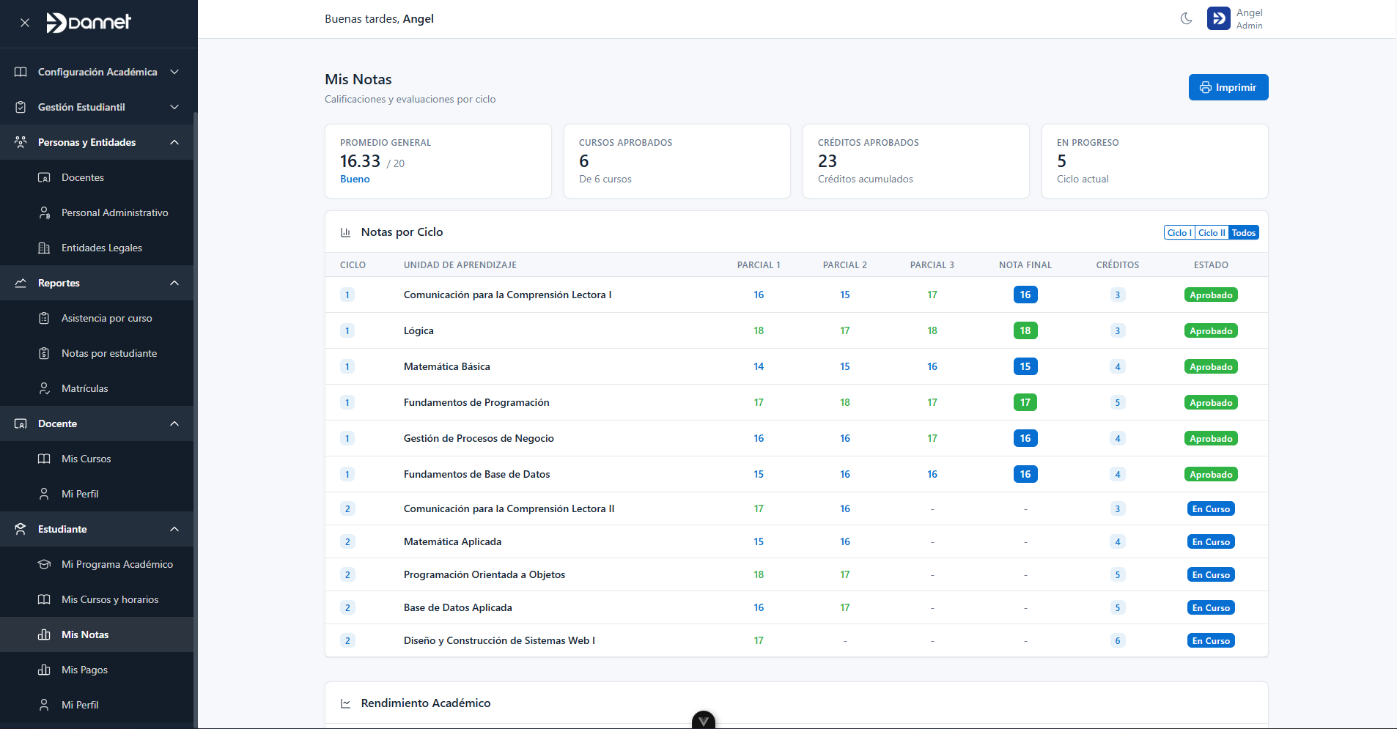
5.8.4 Mis Pagos
Historial de pagos realizados y pendientes.
- Visualizar pagos realizados
- Consultar pagos pendientes
- Ver detalle de conceptos
- Descargar comprobantes
- Consultar estado de cuenta
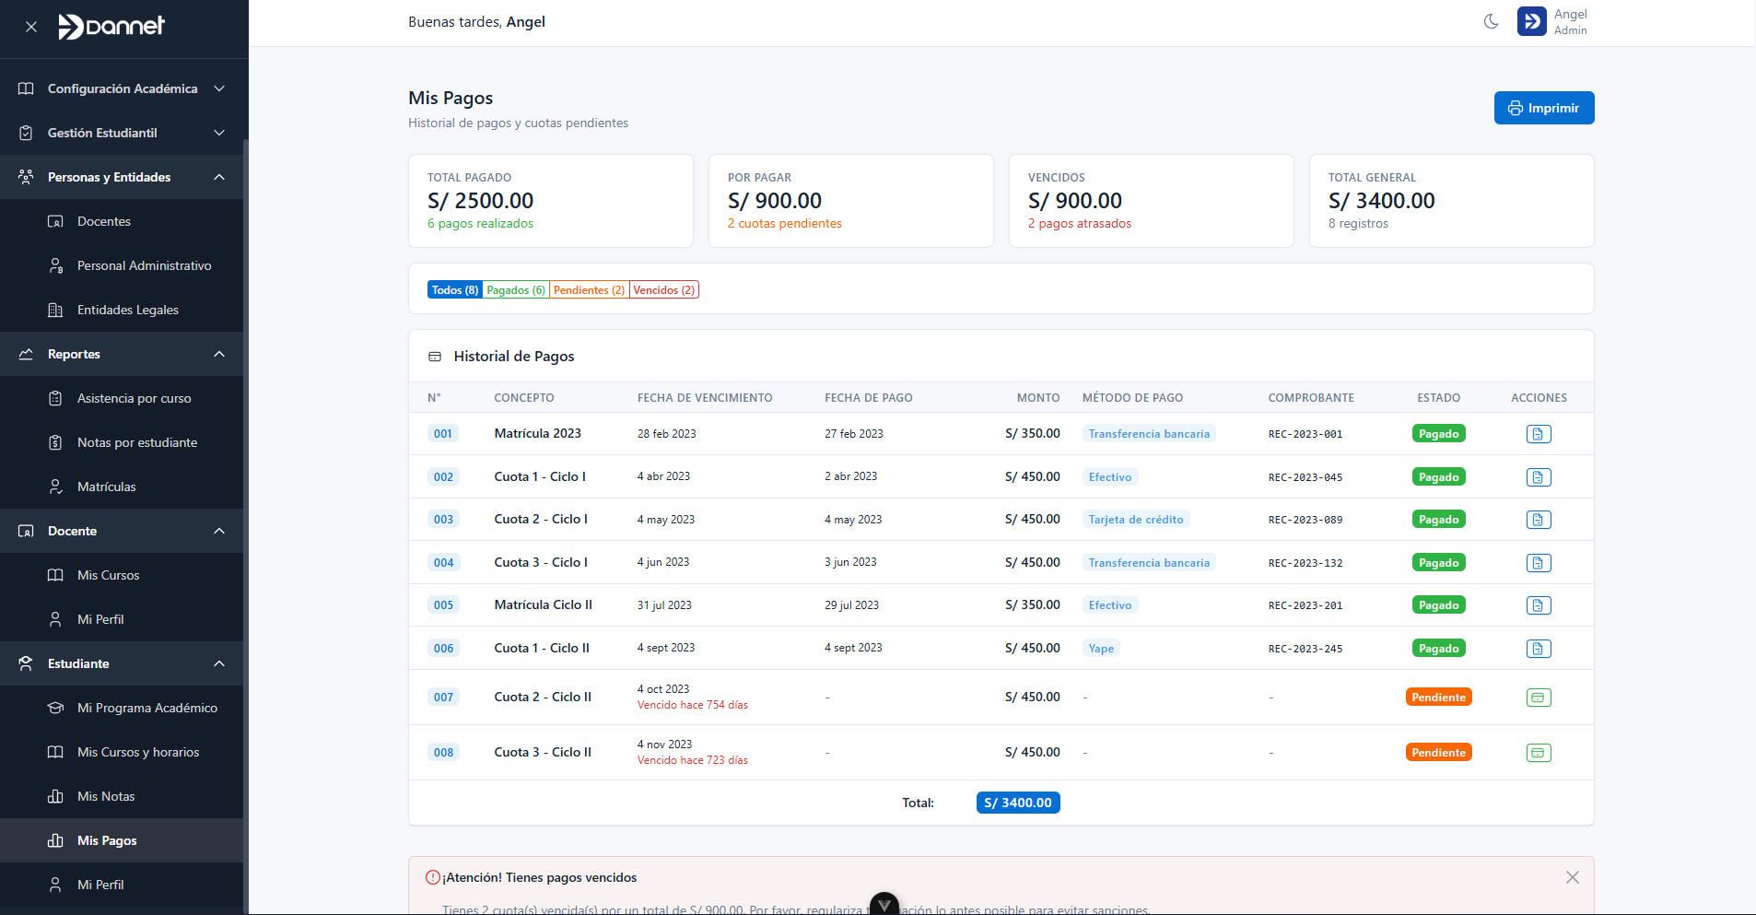
5.8.5 Mi Perfil
Datos personales del estudiante.
- Visualizar información personal
- Actualizar datos de contacto
- Consultar código de estudiante
- Ver información académica básica
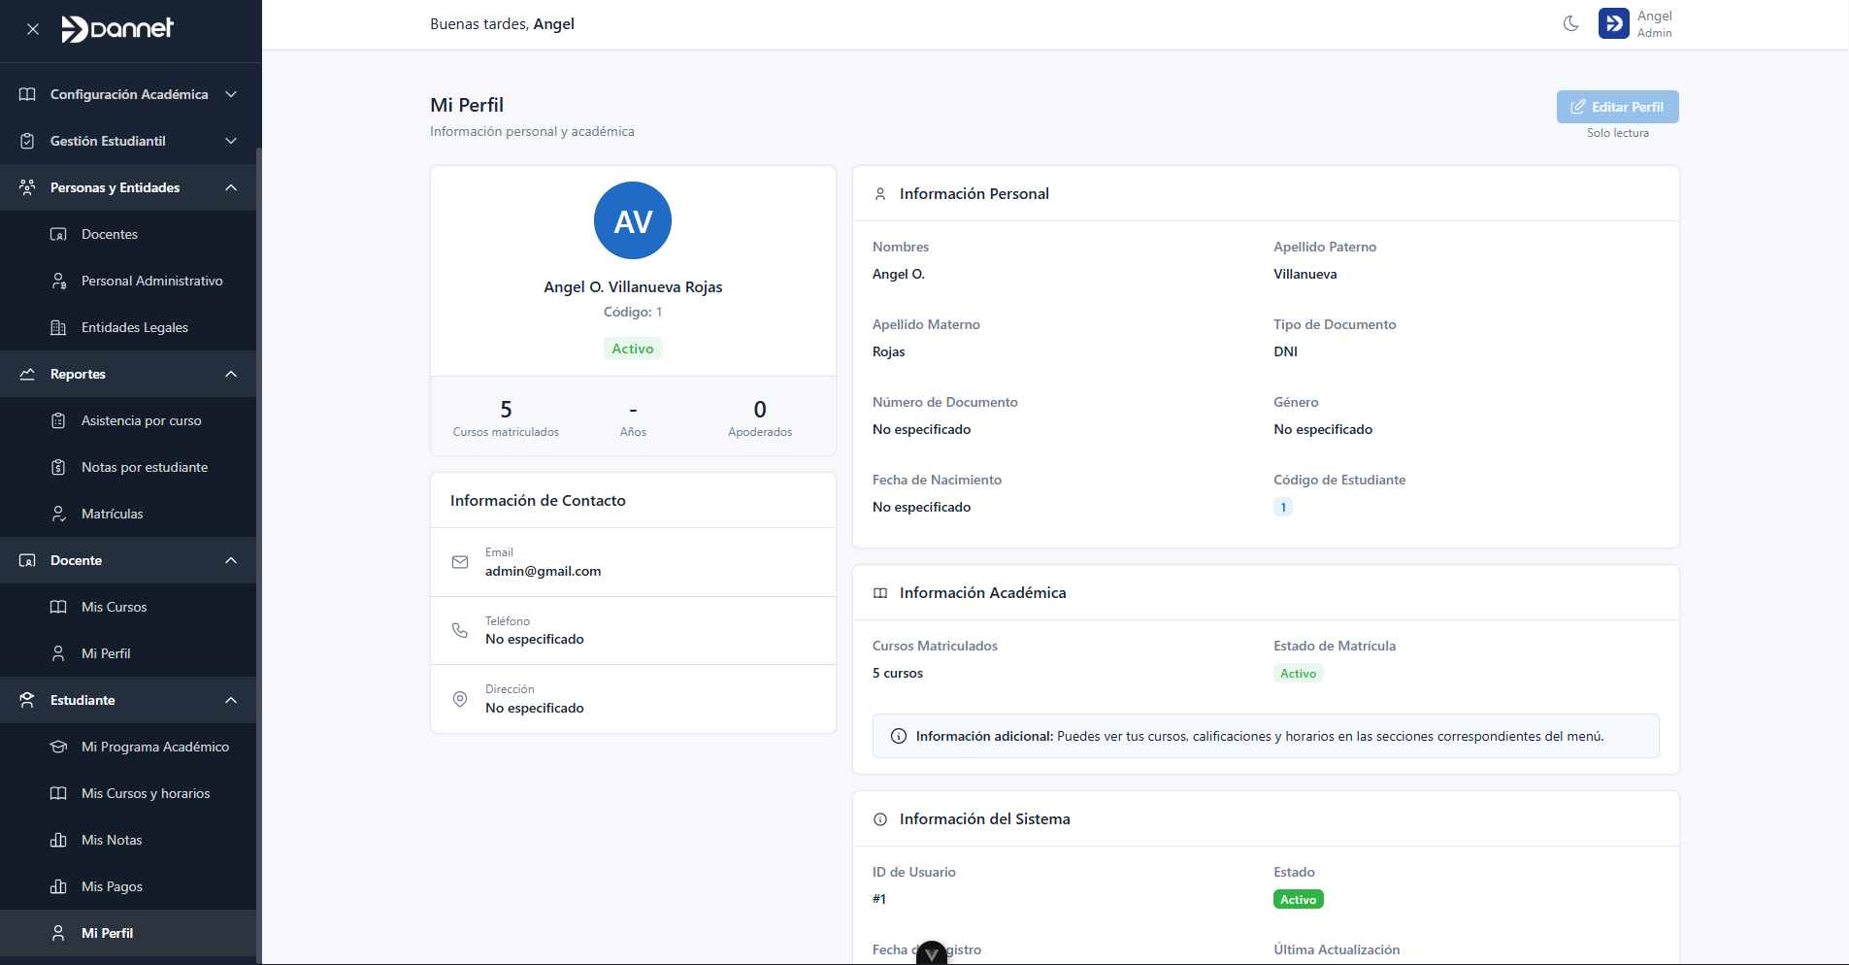

Funcionalidades por Tipo de Usuario
Esta sección presenta un resumen de las funcionalidades disponibles para cada tipo de usuario en forma de matriz comparativa.

Matriz de Funcionalidades
Módulo / Funcionalidad | Administrador | Docente | Estudiante | Roles Personalizados
Administración
Gestión de usuarios | ✅ | ❌ | ❌ | 🔧
Gestión de roles | ✅ | ❌ | ❌ | 🔧
Gestión de permisos | ✅ | ❌ | ❌ | 🔧
Configuración Académica
Unidades de aprendizaje | ✅ | ❌ | ❌ | 🔧
Especialidades/Carreras | ✅ | ❌ | ❌ | 🔧
Malla curricular | ✅ | ❌ | ❌ | 🔧
Prerrequisitos | ✅ | ❌ | ❌ | 🔧
Criterios de calificación | ✅ | ❌ | ❌ | 🔧
Horarios base | ✅ | ❌ | ❌ | 🔧
Aulas | ✅ | ❌ | ❌ | 🔧
Programación de cursos | ✅ | ❌ | ❌ | 🔧
Gestión Estudiantil
Gestión de estudiantes | ✅ | ❌ | ❌ | 🔧
Gestión de apoderados | ✅ | ❌ | ❌ | 🔧
Gestión de matrículas | ✅ | ❌ | ❌ | 🔧
Registro de asistencias | ✅ | ❌ | ❌ | 🔧
Registro de notas | ✅ | ❌ | ❌ | 🔧
Emisión de certificados | ✅ | ❌ | ❌ | 🔧
Seguimiento de egresados | ✅ | ❌ | ❌ | 🔧
Personas y Entidades
Gestión de docentes | ✅ | ❌ | ❌ | 🔧
Gestión de personal | ✅ | ❌ | ❌ | 🔧
Gestión de entidades | ✅ | ❌ | ❌ | 🔧
Reportes
Asistencia por curso | ✅ | ❌ | ❌ | 🔧
Notas por estudiante | ✅ | ❌ | ❌ | 🔧
Reporte de matrículas | ✅ | ❌ | ❌ | 🔧
Módulo Docente
Mis Cursos | ✅ | ✅ | ❌ | 🔧
Mi Perfil (Docente) | ✅ | ✅ | ❌ | 🔧
Módulo Estudiante
Mi Programa Académico | ✅ | ❌ | ✅ | 🔧
Mis Cursos y Horarios | ✅ | ❌ | ✅ | 🔧
Mis Notas | ✅ | ❌ | ✅ | 🔧
Mis Pagos | ✅ | ❌ | ✅ | 🔧
Mi Perfil (Estudiante) | ✅ | ❌ | ✅ | 🔧
Leyenda:
- ✅ Acceso completo
- ❌ Sin acceso
- 🔧 Configurable según permisos asignados

Preguntas Frecuentes

Acceso y Seguridad
¿Qué hago si olvidé mi contraseña?
Debe contactar al administrador del sistema del Instituto DANNET. Proporcione su información de identificación (nombre, DNI, código) para que puedan verificar su identidad y restablecer su contraseña.
¿El sistema funciona sin conexión a internet?
No, Damasys requiere conexión a internet permanente para funcionar. Es un sistema basado en web que necesita comunicación constante con el servidor.
¿Es seguro ingresar mi información personal en el sistema?
Sí, Damasys implementa medidas de seguridad para proteger la información personal. Sin embargo, es importante que usted también proteja sus credenciales de acceso y no las comparta con terceros.

Navegación y Uso General
¿Desde qué dispositivos puedo acceder al sistema?
Puede acceder desde computadoras (Windows, macOS, Linux), tablets y smartphones (Android, iOS). Solo necesita un navegador web moderno y conexión a internet.
¿Qué navegador web debo usar?
Se recomienda utilizar navegadores modernos como Google Chrome, Microsoft Edge, Mozilla Firefox o Safari (en Mac/iOS). Versiones recomendadas: Chrome 90+, Firefox 90+, Safari 14+, Edge 90+.
Importante: Internet Explorer no es compatible con el sistema.
¿El sistema se ve bien en mi teléfono móvil?
Sí, Damasys tiene un diseño responsivo que se adapta a diferentes tamaños de pantalla. En dispositivos móviles, algunas funciones pueden mostrarse de forma simplificada para mejorar la experiencia de usuario.
¿Cómo cierro sesión correctamente?
Haga clic en su nombre de usuario en la esquina superior derecha y seleccione "Cerrar Sesión" o "Salir". Es importante cerrar sesión, especialmente si usa computadoras compartidas.

Para Docentes
¿Cómo veo qué cursos tengo asignados?
Vaya al módulo "Docente" → "Mis Cursos". Allí verá todos los cursos que tiene asignados en el período académico actual.
¿Puedo modificar la información del curso (horario, aula, criterios)?
No, los docentes no pueden modificar la configuración del curso programado. Si necesita cambios, debe solicitarlos al administrador o coordinador académico.
¿Hasta cuándo puedo modificar las notas de mis estudiantes?
Esto depende de las políticas de la institución. Generalmente hay un período de registro y modificación de notas. Consulte con la coordinación académica los plazos establecidos.
¿Puedo ver las notas de cursos que no imparto?
No, por motivos de privacidad, solo puede ver las notas de los estudiantes matriculados en sus cursos asignados.
¿Cómo registro la asistencia de mis estudiantes?
Vaya a "Mis Cursos" → Seleccione el curso → "Asistencias" → Seleccione la fecha de la sesión → Marque asistencia para cada estudiante → Guarde los cambios.

Para Estudiantes
¿Por qué no veo mis notas actualizadas?
Las notas son registradas por sus docentes. Si no ve actualizaciones, es posible que el docente aún no haya ingresado las calificaciones o que esté dentro del período de registro.
¿Puedo descargar un certificado de notas yo mismo?
Esto depende de los permisos configurados en el sistema. Generalmente, los certificados oficiales deben ser solicitados y emitidos por el área académica. Consulte con secretaría académica.
¿Cómo sé en qué aula tengo clase?
Vaya a "Estudiante" → "Mis Cursos y Horarios". Allí verá el horario completo con las aulas asignadas para cada curso.
¿Puedo cambiar mi información personal?
Puede actualizar algunos datos desde "Mi Perfil". Sin embargo, datos críticos como DNI, código de estudiante o carrera solo pueden ser modificados por el administrador.
¿Cómo verifico mi progreso en la carrera?
Vaya a "Estudiante" → "Mi Programa Académico". Allí podrá ver la malla curricular de su carrera y qué cursos ha aprobado, está cursando o le faltan por llevar.
¿Dónde veo mis pagos pendientes?
Vaya a "Estudiante" → "Mis Pagos". Allí encontrará su historial de pagos realizados y los montos pendientes.

Problemas Técnicos
¿Qué hago si el sistema no carga o funciona lento?
- Verifique su conexión a internet
- Actualice la página (F5 o Ctrl+R)
- Limpie el caché de su navegador
- Intente con otro navegador
- Si el problema persiste, contacte a soporte técnico
¿Por qué no puedo ver ciertos módulos o funciones?
Es probable que su rol de usuario no tenga permisos para acceder a esos módulos. Cada tipo de usuario tiene acceso solo a las funcionalidades necesarias para su rol. Si cree que debería tener acceso, contacte al administrador.
¿Qué hago si encuentro un error en el sistema?
- Tome una captura de pantalla del error
- Anote qué estaba haciendo cuando ocurrió el error
- Contacte a soporte técnico con esta información
- No intente "arreglar" el error por su cuenta
¿Por qué algunos reportes no se generan o descargan?
Posibles causas:
- Bloqueador de ventanas emergentes activado
- Problemas de conexión a internet
- El reporte solicitado no tiene datos
- Filtros aplicados muy restrictivos
Solución: Desactive el bloqueador de pop-ups para el sitio, verifique su conexión y revise los filtros aplicados.
¿El sistema guarda automáticamente los cambios?
No siempre. En la mayoría de formularios debe hacer clic en "Guardar" o "Actualizar" para que los cambios se registren. No cierre la ventana sin guardar.

Reportes y Documentos
¿En qué formato puedo descargar los reportes?
Los reportes de Damasys pueden descargarse en formato PDF (para impresión) y Excel (para análisis de datos).
¿Los certificados descargados tienen validez oficial?
Los certificados generados por el sistema pueden tener validez oficial si cuentan con las firmas digitales o sellos correspondientes. Para trámites oficiales, es recomendable solicitar certificados físicos firmados en secretaría académica.
¿Puedo generar reportes de períodos anteriores?
Sí, el sistema mantiene histórico de información. Puede seleccionar el período académico deseado al generar un reporte.

Soporte y Asistencia
¿A quién contacto si tengo dudas sobre el uso del sistema?
Para soporte técnico:
- Correo: sistemas@dannet.edu.pe
- Teléfono: +51 910866082
- Presencial: Oficina de Sistemas
Para consultas académicas:
- Secretaría Académica
- Coordinación de carrera
¿Hay horarios de atención para soporte?
Nuestro horario de atención de soporte es de lunes a sábado, de 9:00 a.m. a 7:00 p.m.

Glosario de Términos
Aula: Espacio físico o virtual donde se imparten las clases.
Carrera/Especialidad: Programa académico que conduce a un título profesional.
Certificado de Estudios: Documento oficial que certifica las notas obtenidas por un estudiante.
Ciclo Académico: Período de tiempo en el que se desarrollan las actividades académicas (semestre, trimestre, etc.).
Criterios de Calificación: Componentes y ponderaciones que determinan la nota final de un curso.
Egresado: Estudiante que ha completado satisfactoriamente todos los requisitos de su programa académico.
Matrícula: Proceso de inscripción de un estudiante en uno o más cursos.
Malla Curricular: Plan de estudios que organiza los cursos por ciclos académicos.
Nota: Calificación obtenida por un estudiante en un curso.
Prerrequisito: Curso que debe ser aprobado antes de poder matricularse en otro curso específico.
Programación de Curso: Apertura de un curso específico para un período académico, con asignación de docente, horario y aula.
Rol: Perfil de usuario que determina qué funcionalidades del sistema puede acceder.
Unidad de Aprendizaje: Curso o asignatura que forma parte del plan de estudios.

Control de actualización del manual y enlace de consulta
Con la finalidad de asegurar el uso adecuado y actualizado del Sistema de Registro de Información Académica – Damasys, el Instituto DANNET mantendrá una versión digital vigente del presente manual, la cual podrá ser consultada por el personal autorizado cuando corresponda.
La revisión del manual se realizará cuando se implementen nuevas funcionalidades, se actualicen módulos existentes, se modifiquen procedimientos académicos, se incorporen nuevos reportes o se realicen mejoras en la interfaz del sistema. Toda actualización deberá conservar coherencia con las funcionalidades efectivamente implementadas en el Sistema de Registro de Información Académica y con la información declarada en los medios de verificación vinculantes.
Documento | Enlace de consulta | Responsable de actualización | Fecha de última revisión
Manual de Uso del Sistema de Registro de Información Académica – Damasys | https://dannet.edu.pe/transparencia  Sección “Documentos Institucionales” | Soporte Técnico / Secretaría Académica | 08/05/2026

Información de Contacto y Soporte
Dirección Web del Sistema: https://campus.dannet.edu.pe
Soporte Técnico:
- Email: soporte@dannet.edu.pe
- Teléfono: +51910866082
- Horario: Lunes a sábado - 9:00 A.M. a 7:00 P.M.
Secretaría Académica:
- Email: secretaria@dannet.edu.pe
- Teléfono: +51 921 497 257
Coordinación Académica:
- Email: coordinacion@dannet.edu.pe
- Teléfono: +51 910866082

Este manual está sujeto a actualizaciones conforme se implementen nuevas funcionalidades en el sistema.

